Київський національний торговельно-економічний університет

Кафедра інженерії програмного забезпечення та кібербезпеки

**ВИПУСКНА КВАЛІФІКАЦІЙНА РОБОТА**

**на тему:**

**«Розробка програмного забезпечення обліку та моніторингу продажів молочної продукції торгової мережі "Сільпо"**

|  |  |  |
| --- | --- | --- |
| Студентки 4 курсу, 7 групи,  спеціальності 121 «Інженерія програмного забезпечення» | _____________  підпис студента | Полюхович Аліна Анатоліївна |
| Науковий керівник  кандидат технічних наук,  доцент | _____________  підпис керівника | Рзаєва Світлана Леонідівна |
| Гарант освітньої програми  кандидат технічних наук,  доцент | _____________  підпис керівника | Цензура Микола Олександрович |

КИЇВ – 2021

**Київський національний торговельно-економічний університет**

Факультет інформаційних технологій .

Кафедра інженерії програмного забезпечення та кібербезпеки.

Освітній ступінь: бакалавр.

Спеціальність: Інженерія програмного забезпечення.

**Затверджую**

Зав. кафедри

Криворучко Олена Володимирівна "__"______________20__ р.

**Завдання**

**на випускну кваліфікаційну роботу студентки**

Полюхович Аліни Анатоліївни

1. Тема випускної кваліфікаційної роботи: «Розробка програмного забезпечення обліку та моніторингу продажів молочної продукції торгової мережі "Сільпо"».  
   Затверджена наказом ректора від "___" ___________ 20__ р. № __________
2. Строк здачі студентом закінченої роботи _______________________________

___________________________________________________________________

1. Цільова установка та вихідні дані до роботи

*Мета роботи:* розробити програмне забезпечення для обліку та моніторингу продажів молочної продукції торгової мережі "Сільпо".

*Об’єкт дослідження:* моніторинг продажів молочної продукції підприємством за допомогою інформаційної системи.

*Предметом дослідження* є створення програмного забезпечення за допомогою SQL Server, SQL Server Management Studio, середовища розробки Visual Studio та елементів і шаблонів DevExpress.

4. Консультанти роботи із зазначенням розділів, які консультують:

|  |  |  |  |
| --- | --- | --- | --- |
| Розділ | Консультант  (прізвище, ініціали) | Підпис, дата | |
|  | Завдання видав | Завдання прийняв |
|  |  |  |  |
|  |  |  |  |

5. Зміст випускної кваліфікаційної роботи (перелік питань за кожним розділом)

____________________________________________________________________________________________________________________________________________________________________________________________________________________________________________________________________________________________________________________________________________________________________________________________________________________________________________________________________________________________________________________________________________________________________________________________________________________________________________________________________________________________________________________________________________________________________________________________________________________________________________________________________________________________________________________________________________________________________________________________________________________________________________________________________________________________________________________________________________________________________________________________________________________________________________________________________________________________________________________________________________________________________________________________________________________________________________________________________________________________________________________________________________________________________________________________________________________________

____________________________________________________________________________________________________________________________________________________________________________________________________________________________________________________________________________________________________________________________________________________________________________________________________________________________________________________________________________________________________________________________________________________________________________________________________________________________________________________________________________________________________________________________________________________________________________

____________________________________________________________________

6. Календарний план виконання роботи

|  |  |  |  |
| --- | --- | --- | --- |
| №  пор. | Назва етапів випускної кваліфікаційної роботи | Строк виконання етапів роботи | |
| за планом | фактично |
| 1 | 2 | 3 | 4 |
|  | *Вибір теми випускної кваліфікаційної роботи* | 20.09.20 | 18.09.20 |
|  | *Вступ та перелік літературних джерел* | 15.10.20 | 12.10.20 |
|  | *Розділ 1. «Назва розділу»* | 17.11.20 | 15.11.20 |
|  | *Розділ 2. «Назва розділу»* | 12.01.21 | 01.01.21 |
|  | *Розділ 3. «Назва розділу»* | 15.02.21 | 01.02.21 |
|  | *Висновки* | 19.02.21 | 14.02.21 |
|  | *Здача випускної кваліфікаційної роботи на кафедру (перша перевірка)* |  |  |
|  | *Підготовка автореферату та презентації доповіді* |  |  |
|  | *Попередній захист випускної кваліфікаційної роботи* |  |  |
|  | *Зовнішнє рецензування випускної кваліфікаційної роботи* |  |  |
|  | *Здача прошитого випускної кваліфікаційної роботи на кафедру* |  |  |
|  | *Публічний захист випускної кваліфікаційної роботи* |  |  |

7. Дата видачі завдання «___»_______________20__ р.

8. Науковий керівник випускної кваліфікаційної роботи

Рзаєва Світлана Леонідівна __________

*(*прізвище, ініціали, підпис)

9. Гарант освітньої програми

Цензура Микола Олександрович ____________________

(прізвище, ініціали, підпис)

10. Завдання прийняв до виконання студентка

Полюхович Аліна Анатоліївна _________________

(прізвище, ініціали, підпис)

**11. Відгук керівника випускної кваліфікаційної роботи**

___________________________________________________________________________________________________________________________________________________________________________________________________________________________________________________________________________________________________________________________________________________________________________________________________________________________________________________________________________________________________________________________________________________________________________________________________________________________________________________________________________________________________________________________________________________________________________________________________________________________________________________________________________________________________________________________________________________________________________________________________________________________________________________________________________________________________________________________________________________________________________________________________________________________________________________________________________________________________________________________________________________________________________________________________________________________________________________________________________________________________________________________________________________________________________________________________________________________________________________________________________________________________________________________________________________________________

Науковий керівник випускної кваліфікаційної роботи ___________________

*(підпис, дата)*

Відмітка про попередній захист ________________________________________

*(ПІБ, підпис, дата)*

**12. Висновок про випускну кваліфікаційну робота**

Випускна кваліфікаційна робота студентки Полюхович А.А. може бути допущена до захисту екзаменаційній комісії.

Гарант освітньої програми Цензура М.О. _____________

Завідувач кафедриКриворучко О.В. ______________

«_____»_________________20 ___ р.

Київський національний торговельно-економічний університет

Кафедра інженерії програмного забезпечення та кібербезпеки

**РЕФЕРАТ**

**ВИПУСКНА КВАЛІФІКАЦІЙНА РОБОТА**

**на тему:**

**«Розробка програмного забезпечення обліку та моніторингу продажів молочної продукції торгової мережі "Сільпо"**

|  |  |  |
| --- | --- | --- |
| Студентки 4 курсу, 7 групи,  спеціальності 121 «Інженерія програмного забезпечення» | _____________  підпис студента | Полюхович Аліна Анатоліївна |
| Науковий керівник  кандидат технічних наук,  доцент | _____________  підпис керівника | Рзаєва Світлана Леонідівна |
| Гарант освітньої програми  кандидат технічних наук,  доцент | _____________  підпис керівника | Цензура Микола Олександрович |

КИЇВ – 2021

Кількість:

* Сторінок - 70.
* Ілюстрацій - 50.
* Додатків - 3.
* Джерел використаної літератури – 20.

*Мета роботи:* розробити програмне забезпечення для обліку та моніторингу продажів молочної продукції торгової мережі "Сільпо".

*Об’єкт дослідження:* моніторинг продажів молочної продукції підприємством за допомогою інформаційної системи.

*Предметом дослідження* є створення програмного забезпечення за допомогою SQL Server, SQL Server Management Studio, середовища розробки Visual Studio та елементів і шаблонів DevExpress.

- **Результати**та їх новизна;

- **Економічна ефективність**;

- **Значущість**роботи та висновки (висновки дуже коротко максимум два речення);

- **Рекомендації**щодо використання результатів роботи (теж пару речень);

ЗМІСТ

**ВСТУП** 12

**Розділ 1** 15

**ТЕОРЕТИЧНІ ВІДОМОСТІ ПРО ПРЕДМЕТНУ ОБЛАСТЬ** 15

**1.1. Використання методів дослідження. Формалізований метод аналізу** 15

**1.2. Опис проблеми** 17

**1.3. Теоретичні відомості про реалізацію молочної продукції** 17

**1.3. Особливості розробки бази даних** 20

**1.4. Висновки до розділу 1** 21

**Розділ 2.** 22

**ПРОЕКТУВАННЯ ТА РОЗРОБКА БАЗИ ДАНИХ РЕАЛІЗАЦІЇ МОЛОЧНОЇ ПРОДУКЦІЇ** 22

**2.1 Моделювання реляційної бази даних реалізації молочної продукції** 22

**2.2. Фізична модель реляційної бази даних** 24

**2.3.** **Створення бази даних реалізації молочної продукції** 27

**2.4.** **Створення подання** 35

**2.5.** **Висновки до розділу 2** 41

**Розділ 3.** 43

**РОЗРОБКА ПРОГРАМНОГО ЗАСТОСУНКУ** 43

**3.1** **Вибір необхідних засобів для розробки програмного забезпечення** 43

**3.2** **Структура програми** 43

**3.3 Опис форми входу** 44

**3.3** **Опис головної форми та її складових** 46

**3.3.1** **Опис вкладки «TypeProduct»** 47

**3.3.2** **Опис вкладки «Maker»** 51

**3.3.3** **Опис вкладки «CheckProduct»** 52

**3.3.4** **Опис вкладки «CheckUnique»** 53

**3.3.5** **Опис вкладки «PriceList»** 55

**3.4** **Опис форми пошуку по БД** 55

**3.5** **Опис форм аналітики** 58

**3.6** **Висновки до розділу 3** 62

**ВИСНОВКИ І ПРОПОЗИЦІЇ** 63

**СПИСОК ВИКОРИСТАНИХ ДЖЕРЕЛ** 65

# **ВСТУП**

У сучасному світі більшість інформації зберігається не хаотично, а в певному порядку і підпорядковуючись певним правилам. Ці правила і задають зовнішній вигляд інформації, що потребує зберігання, доповнення, редагування чи видалення певної її складової. Така структурована сукупність інформації і називається базою даних. Якщо кількість даних відносно невелика, то ми з легкістю можемо нею керувати, скажімо, на аркуші паперу, наприклад, база даних телефонних номерів родичів чи журнал студентів з відомостями про вік, адресу, батьків і т.д. Але якщо кількість даних є великою, наприклад, база працівників підприємства, то цю базу потрібно організовувати в особливому вигляді, який дозволить оператору бази даних отримувати бажану інформацію за лічені секунди.

Бази даних використовуються у більшості сучасних інформаційних систем. Навколо бази даних будується інформаційна система будь-якого підприємства. Ця робота спрямована на базу даних реалізації молочної продукції торговельною мережею «Сільпо». Така база даних містить дуже багато інформації, яку потрібно правильно розмістити по таблицях і поєднати між собою. База даних реалізації молочної продукції буде актуальна тривалий час, оскільки саме за допомогою реляційної бази даних найзручніше організувати відомості про реалізацію товарів. На зміну такому рішенню в майбутньому прийдуть нові технології зберігання великого об’єму інформації. А поки що база даних реалізації молочної продукції є досить популярним та затребуваним програмним рішенням.

Робота призначена для проектування баз даних для зберігання і модифікації економічної інформації, використання сучасних інформаційних технологій для організації обробки й збереження даних, виявлення можливих шляхів підвищення ефективності процесу реалізації продукції підприємством.

Готовий програмний застосунок здатний аналізувати продажі продукції відповідно до різних факторів: характеристик продукції, філій мережі, дати і т.д.

Актуальність полягає в тому, що проблема правильного і раціонального обліку продажів продукції постає перед кожним бізнесом. А новизна полягає в smart-рішеннях, суть яких полягає в наданні такого функціоналу, який допоможе швидко і ефективно аналізувати продажі по багатьох факторах. Такі smart-рішення дозволяють приймати правильні рішення щодо збільшення/зменшення/зміни певної продукції з конкретними характеристиками на конкретному філіалі.

*Мета роботи:* розробити програмне забезпечення для обліку та моніторингу продажів молочної продукції торгової мережі "Сільпо".

*Об’єкт дослідження:* моніторинг продажів молочної продукції підприємством за допомогою інформаційної системи.

*Предметом дослідження* є створення програмного забезпечення за допомогою SQL Server, SQL Server Management Studio, середовища розробки Visual Studio та елементів і шаблонів DevExpress.

Завдання складається з кількох підзавдань, а саме:

1. Визначення ключових відомостей про асортимент та реалізацію молочної продукції.
2. Визначитися з необхідними методами дослідження та аналізу. Обґрунтувати свою думку.
3. Визначитися з основними вимогами щодо бази даних обліку і моніторингу продажів молочної продукції.
4. Побудувати концептуальну модель даної бази даних.
5. Змоделювати логічну та фізичну моделі реляційної бази даних обліку і моніторингу продажів молочної продукції.
6. Створити згадану вище базу даних та таблиці, вказані в фізичній моделі, а також наповниит їх даними.
7. Створити подання, за допомогою елементів якого можна легко отримувати потрібну інформацію про реалізацію молочної продукції у вигляді зручних елементів різного виду на формі застосунку.
8. Створити застосунок для обліку і моніторингу продажів молочної продукції торговельною мережею «Сільпо».

**Розділ 1**

**ТЕОРЕТИЧНІ ВІДОМОСТІ ПРО ПРЕДМЕТНУ ОБЛАСТЬ**

**1.1. Використання методів дослідження. Формалізований метод аналізу**

Під час написання наукової роботи я використовувала такі методи:

1. Розрахунок – це кількісне співвідношення, яке характеризує предмет.
2. Порівняння – це знаходження спільних і відмінних рис між досліджуваними предметами чи явищами.
3. Узагальнення – це визначення головних положень.
4. Аналіз – розкладання досліджуваної предметної області на менші частинки.
5. Синтез – об’єднання окремих частинок досліджуваного об’єкту.
6. Системний аналіз – розглядання предметної області як єдиної системи, що складається з компонентів, пов’язаних між собою різного роду зв’язками.

Останній метод є ледве не найважливішим для моєї роботи, оскільки саме створення єдиної системи є метою курсової роботи.

Системний аналіз складається з збору, організації та оцінки фактів про систему та середовище, в якому вона працює. Метою системного аналізу є вивчення всіх аспектів системи та створити основу для розробки та впровадження кращої системи.

Дизайн системи по суті розпізнає процеси та визначає дані та зміст їх інтерфейсів. Ідеальна здатність методології проявляється в тому, що інструменти проектування системи повинні встановлювати системні процеси таким чином що подальший дизайн програми не може визнати недійсними ці процеси.

Дизайн системи, з іншого боку, прагне створити структуроване твердження про те, що має бути виконано з точки зору продуктів, функцій, інформації, ресурсів та термінів.

Дизайн системи має вирішальне значення, особливо для масштабних

проектів. Системні методи збільшують ймовірність правильного впровадження систем, що характеризується високим ступенем початкова правильності, читабельності та ремонтопридатності. Викладаються набори правил, які слід застосовувати під час розробки системи для усунення часу, витраченого на налагодження коду, щоб зменшити непорозуміння серед тих, хто контактує з ним, та сприяти активній роботі з програмою.

Для написання даної роботи я користувалася формалізованим методом аналізу. Він дає суб’єктивну оцінку об’єктам чи явищам, дозволяє описати характеристики, визначає суттєві відмінності досліджуваного предмету від інших схожих предметів даної області.

Формальні методи - це використання математичного моделювання для специфікації, розробки та перевірки систем як програмного забезпечення, так і електронного обладнання. Формальні методи використовуються для забезпечення розвитку цих систем без помилок.

Математичні основи, що лежать в основі формальних методів, використовуються для забезпечення адекватності конструкції, що призводить до реального функціоналу, послідовності та надійності кінцевого продукту.

Як і в інших галузях інженерії, формальні методи застосовують математику до інженерії програмного забезпечення та обладнання, щоб додати впевненості в проектуванні та тестуванні цих систем. Формальні методи використовуються для опису функцій системи до проектування за допомогою описових мов, що забезпечують функціональність системи. Формальні методи можуть використовуватися при розробці залежно від жорсткості, з якою описується система. Офіційні специфікації можуть функціонувати як керівництво до вимог. При аналізі формальні методи дають опис функцій, за допомогою яких можна перевірити програму.

Контент-аналіз – це техніка виведення висновку, виробленого завдяки об'єктивному і систематичному виявленню характеристик тексту, які відповідають задачам дослідження.

**1.2. Опис проблеми**

Із стрімким розвитком різних торгових мереж збільшується їх конкуренція та потреба в правильному підході до організації продажів на філіях своєї мережі. Під «правильним підходом» мається на увазі раціональний підбір продукції відповідно до безлічі факторів. Як же отримати дані від цих факторів? Для цього треба проаналізувати продажі.

База даних реалізації молочної продукції підприємством – це величезна база, таблиці продажів якої сягають великих чисел. Тому виникає потреба в smart-рішенні, в чомусь такому, що з легкістю працюватиме з величезними об’ємами даних через користувацький інтерфейс. Останній містить функціонал, який надає нові методи для обробки інформації про продажі: можна отримати кількість і вартість проданих одиниць товарів певного виду молочної продукції, певного виробника, жирності, в певній упаковці з конкретною місткістю, що була реалізована на певній філії.

**1.3. Теоретичні відомості про реалізацію молочної продукції**

База даних реалізації молочної продукції - це система впорядкованих даних, яка слугує для зручного та швидкого отримання потрібної інформації.

Серед асортименту молочної продукції в базі даних – молоко, кефір, сметана, йогурт та ін. Всі вони мають ряд характеристик. Розглянемо детальніше кожну з них.

Жирність. Кожен тип молочної продукції характеризується своєю жирністю. Оцінка якості натурального молока визначається цим показником. Сьогодні виділяють кілька категорій жирності:

* До 1% - знежирений, п’ють люди що уникають жирної їжі.
* До 2% - низький відсоток, однак найбільш популярний товар, який використовується в різних сферах.
* 3.5% - середня норма при визначенні показника свіжого продукту відразу після доїння.
* Від 4.5 до 6% - високий вміст жиру.
* 10% - максимальна жирність, представлена у вигляді вершків.

Упаковка, яка характеризується типом упаковки та місткістю. Сьогодні в магазинах можна побачити найрізноманітніші упаковки на продуктах, і молочна продукція не виняток. Серед найбільш популярних упаковок:

* Поліетиленовий пакет.
* Пластикова пляшка.
* Картонна упаковка «тетрапак».
* Пластиковий стаканчик.

Місткість в певній мірі залежить від типу молочної продукції, але найбільш вживаними є упаковки з місткістю близько 350, 450 та 900 мл.

Виробник. Що стосується виробника, то в Україні надається широкий асортимент виробників молочної продукції.

Ось так виглядає рейтинг вітчизняних виробників молочної продукції:

1. «Данон». Бренди: «Веселий пастушок», «Актіаль», Актімель», «Даніссімо», "Маша і Ведмідь", Простоквашино», «Растишка», «Смішарики», «Тьома», «Живинка».

2. «Терра-Фуд». Бренди: «Тульчинка», «Ферма», «Золотий резерв», «Вапнярка», «Лауреат», «Сорочинське», «Щедра долина», «Ферма», «Біла лінія».

3. «Техмолпром». Бренди: «Білики», «Омка», «Молочні дари», «Наше молоко», «Смілка», «Гадячмолоко», «Техмолпром», «Sweet Tooth».

4. «Гадячсир».

5. «Вімм-Білль-Данн Україна».

Як і в будь-яка інша, торговельна мережа «Сільпо» має безліч філіалів в багатьох містах України. Для кожного філіалу існують такі відомості в базі даних, як: адреса, телефон, код ЄРДПОУ та деякі інші характеристики.

Також є відомості про продані товари. Ці відомості – це чеки, що містять інформацію про тип продукції, місткість, жирність, виробника та ін.

## **1.3. Особливості розробки бази даних**

Програми, які працюють з базами даних(витягують дані та модифікують їх), є одними з найбільш популярних. У більшості випадків передбачається, що дані представлені у вигляді наборів, що складаються із записів.

При розробці бази даних відслідковуються такі основні цілі:

1. Задоволення потреб власника бази даних в систематичному чи довільному отриманні інформації.
2. Забезпечення певної кількості людей доступом до бази даних. Різні адміністратори бази даних мають різні типи доступу до бази. Тобто не кожен адмін може видаляти дані з таблиць, а хтось не може додавати дані, а може лише отримувати шляхом написання запитів.
3. Унеможливити доступ до бази даних неавторизованих осіб, шляхом встановлення паролів.
4. Підтримка цілісності бази даних, що дозволяє використовувати інформацію правильну і заздалегідь перевірену.
5. Витяг потрібної інформації в зручному вигляді. Для цього необхідно забезпечити адміністраторів необхідними формами, які надаватимуть досить зручний функціонал для роботи з базою даних реалізації молочної продукції:

* Форми, які надаватимуть інформацію про продажі відповідно до типу продукції, виробника, типу упаковки та об’єму упаковки.
* Форми, які надаватимуть інформацію про продажі у вигляді діаграм.
* Форма групування продажів за характеристиками: виробник, тип продукції, упаковка, місткість, жирність.

**1.4. Висновки до розділу 1**

Бази даних знаходять широке застосування в більшості сучасних інформаційних систем. При написанні роботи будуть використовуватися такі методи дослідження, як порівняння, синтез, системний аналіз та інші.

База даних молочної продукції має свої особливі характеристики, які необхідно врахувати при розробці. Програмний застосунок повинен задовольняти потреби клієнта, а саме виконувати ряд таких функцій, як: додавання записів у таблиці, їх модифікація та видалення, а також

**Розділ 2.**

**ПРОЕКТУВАННЯ ТА РОЗРОБКА БАЗИ ДАНИХ РЕАЛІЗАЦІЇ МОЛОЧНОЇ ПРОДУКЦІЇ**

**2.1 Моделювання реляційної бази даних реалізації молочної продукції**

Перш ніж перейти до розробки бази даних необхідно змоделювати таблиці, що, власне, і складатимуть базу даних молочної продукції.

Концептуальна модель становить основу побудови бази даних. Вона містить ключові назви таблиць. Це: «Прейскурант», «Чек», «Філія».

Рисунок 2.1

На основі концептуальної моделі можна побудувати логічну модель, яка складається з таблиць та зв’язків між ними. Логічна модель містить такі таблиці:

1. *«Прейскурант».* Ця таблиця містить відомості про всі товари з повною характеристикою їх. Первинним ключем таблиці є поле «Id». Таблиця також має атрибути «Тип продукту», «Виробник», «Упаковка», «Жирність», які мають обмеження «Foreign Key», тобто значення для цих стовпців береться з відповідних таблиць, про які йтиметься далі. Таблиця «Прейскурант» також має атрибут «Ціна».
2. *«Тип продукту».* Ця таблиця містить два атрибути: «Найменування типу продукції» та «Id», який є первинним ключем таблиці(Primary Key).
3. *«Виробник».* Аналогічно попередній таблиці має два атрибути, а саме: «Id», який є первинним ключем, та «Найменування виробника».
4. *«Жирність».* Ідентифікуючим атрибутом є «Id», а атрибут, який містить показник жирності називається «Значення».
5. *«Упаковка».* Упаковка характеризується місткістю та типом упаковки. Тому ці дві характеристики і складають таблицю. Вони посилаються за допомогою зовнішнього ключа(Foreign Key) на інші відповідні таблиці, про які йтиметься далі.
6. *«Тип упаковки».* Ця таблиця має атрибути «Найменування типу» та «Id», яке є первинним ключем (Primary Key) таблиці.
7. *«Місткість».* Аналогічно попередній ця таблиця має атрибут «Id», як ідентифікатор, а також поле «Значення», яке містить конкретне значення місткості(об’єму) продукту.
8. *«Чек на продукт».* Дана таблиця має атрибут «Id за прейскурантом», який пов’язаний з відповідною таблицею за допомогою зовнішнього ключа, атрибут «Кількість», а також атрибут «Id чеку», що пов’язаний з таблицею «Унікальний чек».
9. *«Унікальний чек».* Ця таблиця містить атрибут «Id», який є первинним ключем, а також «Дата і час продажу» та «Дата і час сплати», «Id філії». Останній атрибут посилається на таблицю «Філії».
10. *«Філії».* Первинним ключем таблиці є атрибут «Id». Філії мають ряд характеристик, які і є назвами стовпці: *«Адреса», «Телефон», «Код ЄРДПОУ», «Розрахунковий рахунок», «МФО банку».*

Ми отримали логічну модель нашої реляційної бази даних реалізації молочної продукції.

**2.2. Фізична модель реляційної бази даних**

З логічної моделі можна отримати фізичну модель шляхом додавання відповідним атрибутам відповідні типи даних мови Transact SQL.

*«Прейскурант».*

1. «Id» int, Primary Key.
2. «Id типу продукту» int, Foreign Key на таблицю «Тип продукту».
3. «Id виробника» int, Foreign Key на таблицю «Виробник».
4. «Id упаковки» int, Foreign Key на таблицю «Упаковка».
5. «Id жирності» int, Foreign Key на таблицю «Жирність».
6. «Ціна» float.

*«Тип продукту*

1. «Id» int, Primary Key.
2. «Найменування» varchar(15).

*«Виробник».*

1. «Id» int, Primary Key.
2. *«*Найменування» varchar(35).

*«Жирність».*

1. «Id» int, Primary Key.
2. «Значення» float.

*«Упаковка».*

1. «Id» int, Primary Key.
2. «Тип упаковки», int, Foreign Key(Тип упаковки).
3. «Місткість» , int, Foreign Key(Місткість).

*«Тип упаковки*

1. «Id int, Primary Key.
2. «Найменування типу» varchar(35).

*«Місткість».*

1. «Id int, Primary Key.
2. «Значення» float.

*«Чек на продукт».*

1. «Id за прейскурантом» , int, Foreign Key(Прейскурант).
2. «Кількість» , int.
3. «Id чеку» , int, Foreign Key(Унікальний чек).

*«Унікальний чек»*

1. «Id» int, Primary Key.
2. «Дата і час продажу» datetime.
3. «Дата і час сплати» datetime.
4. «Id філії» , int, Foreign Key (Філія).

*«Філії».*

1. «Id». int, Primary Key.
2. «Адреса» char(25).
3. «Телефон» varchar(12).
4. «Код ЄРДПОУ» int.
5. «Розрахунковий рахунок», char(29).
6. «МФО банку» int.

Отже, фізична модель виглядає наступним чином:

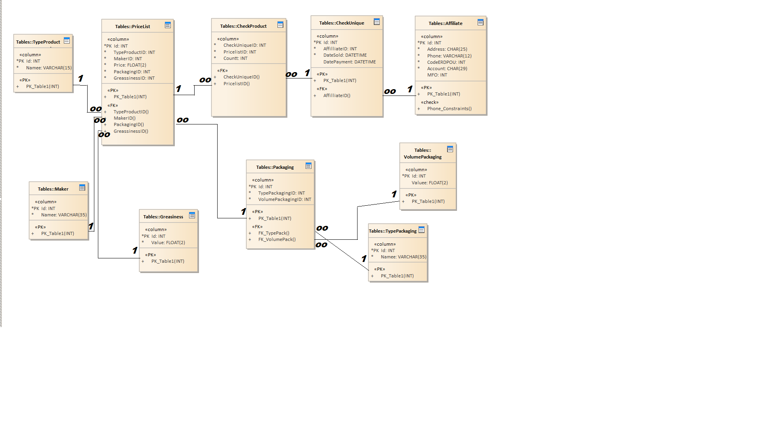

Рисунок 2.2

* 1. **Створення бази даних реалізації молочної продукції**

Зараз, коли ми маємо фізичну модель нашої реляційної бази даних, можна переходити безпосередньо до створення бази даних. Для цього в SQL Server Management Studio пишемо наступний код:

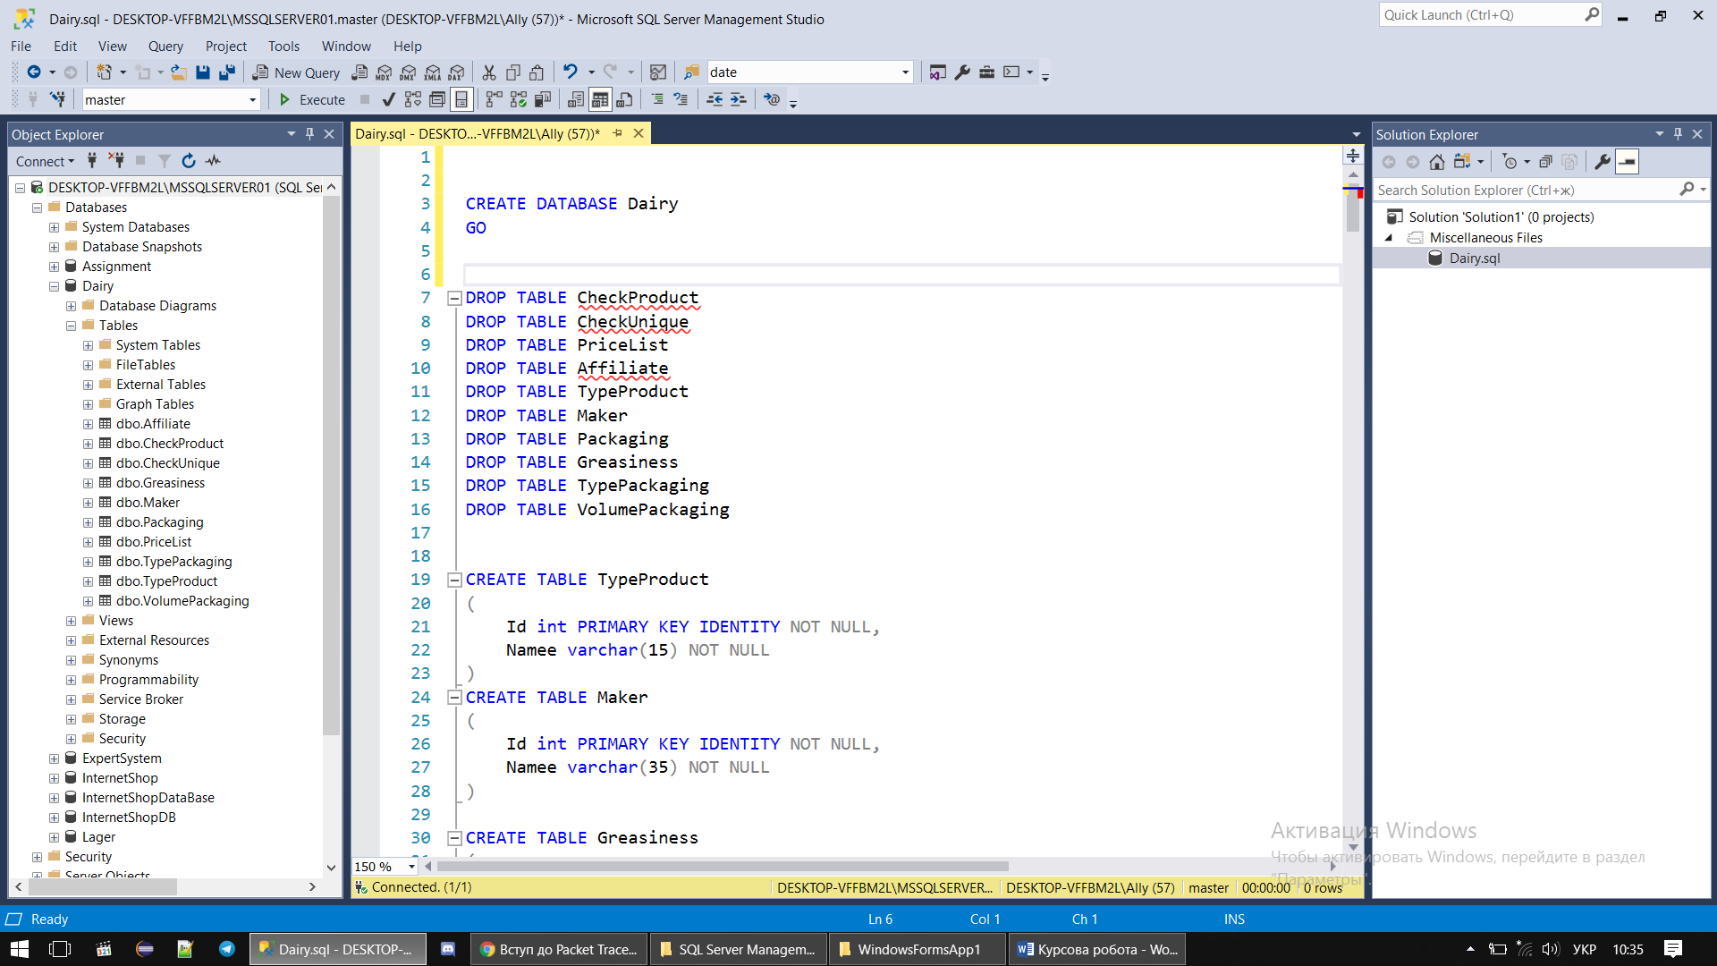

Рисунок 2.3

База даних «Dairy», що в перекладі з англійської означає «молочна продукція», створена. Приступаємо до створення таблиць.

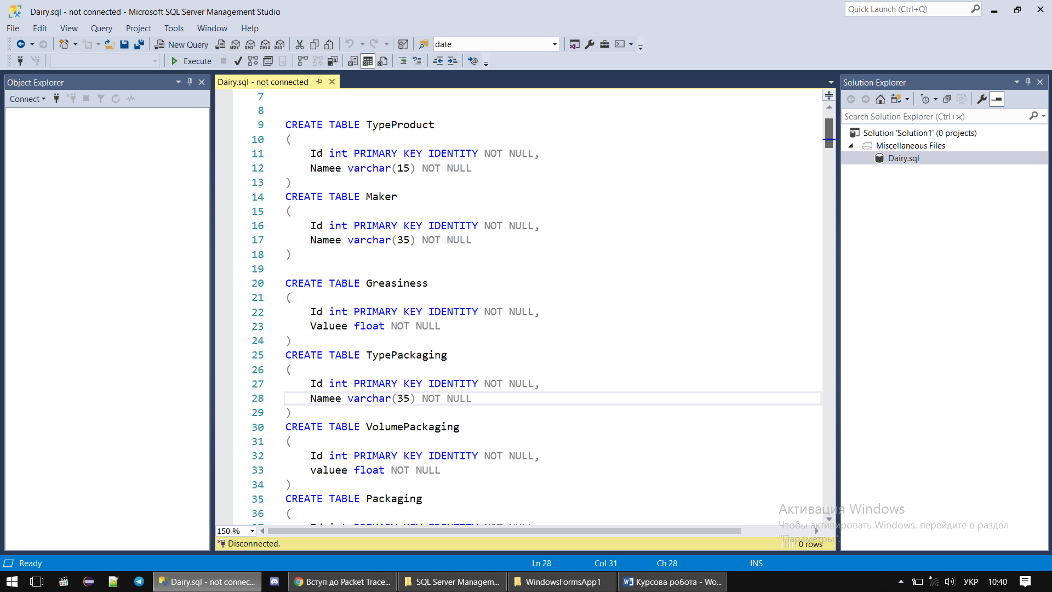

Рисунок 2.4

Ключове слово «IDENTITY» означає, що при додаванні записів у таблицю значення атрибута, позначеного цим ключовим словом, вказувати не треба, оскільки значення будуть додаватися автоматично, починаючи від Id «1» і додаючи одиницю до значення Id кожному наступному запису, що вноситься до таблиці.

«NOT NULL» означає, що значення цього атрибута не може бути пропущеним при додаванні записів у таблицю.

Аналогічно створюємо наступні таблиці.



Рисунок 2.5

Таблиці «Тип продукту», «Виробник», «Жирність», «Тип упаковки» та «Об’єм упаковки» вже створені. Лишилося створити ще 5 таблиць.

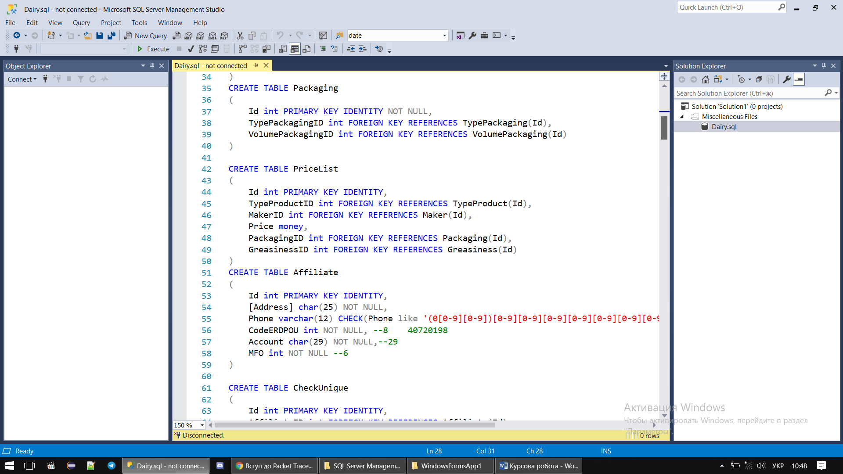

Рисунок 2.6

В цих таблицях з’являється обмеження Foreign Key на відповідні стовпці. Ключове слово «REFERENCES» означає «посилається», після цього слова вказується назва таблиці і в дужках після неї – назва стовпця, на якого і посилається відповідний атрибут створюваної таблиці.

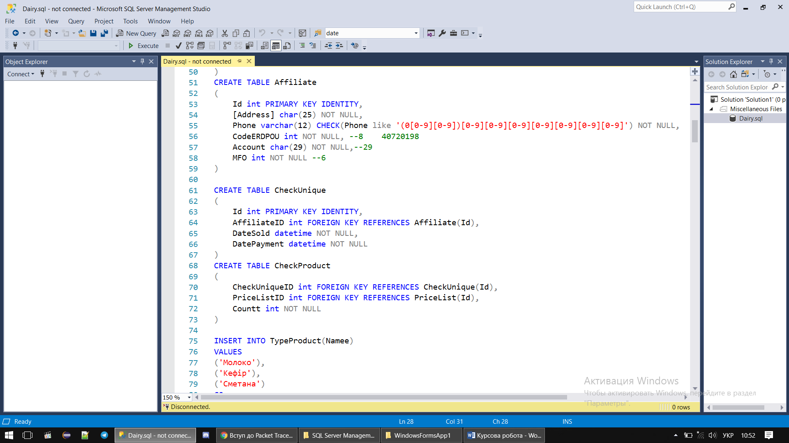

Рисунок 2.7

Для таблиці «Affiliate»(Філіал) для стовпця «Phone»(телефон) створено обмеження «CHECK», яке задає перевіряє відповідність введеного значення в даний атрибут зразку, описаному в круглих дужках після цього ключового слова.



Рисунок2. 8

Отже, всі таблиці створені. Наповнимо таблиці даними. Для цього пишемо «INSERT INTO» та назва таблиці, в дужках після якої пишемо стовпці, в які будемо додавати дані. Після цього пишемо «VALUES», що означає «значення» та записуємо кожен запис в окремих дужках, розділених комою. В ті атрибути, що були позначені ключовим словом «IDENTITY», значення заносити не потрібно, адже це відбувається автоматично.

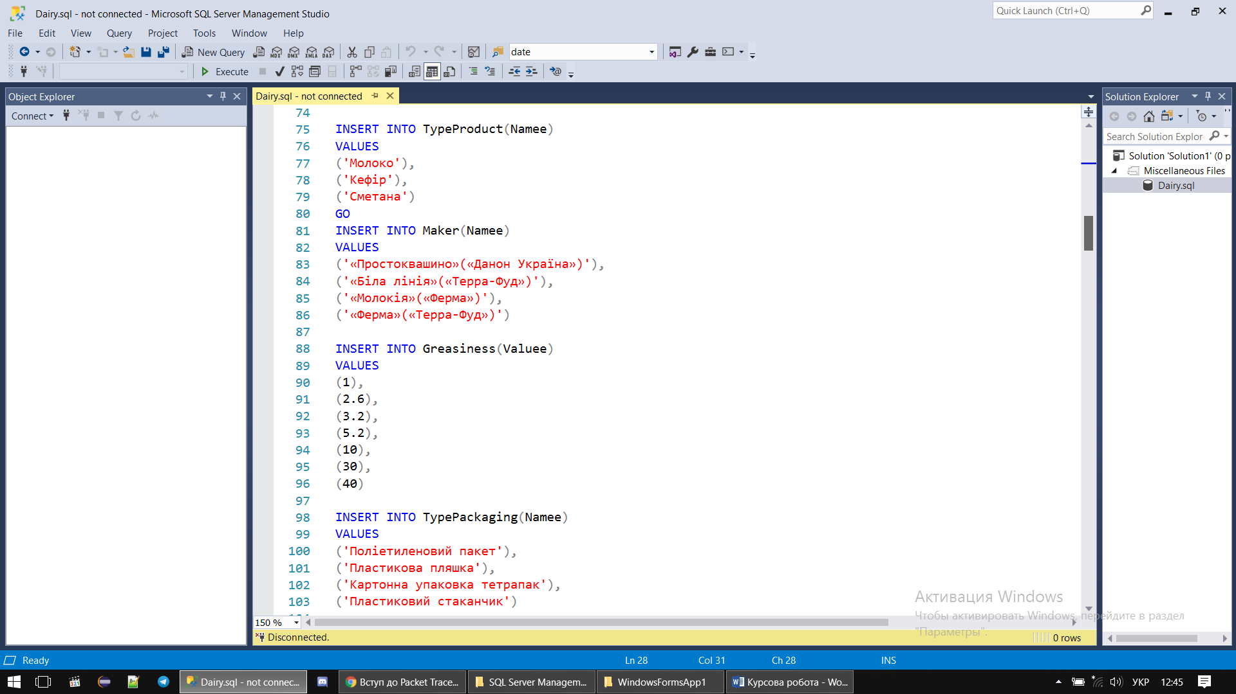

Рисунок 2.9



Рисунок2. 10

Таблиці «Тип продукту», «Виробник», «Жирність» та «Тип упаковки» наповнені.

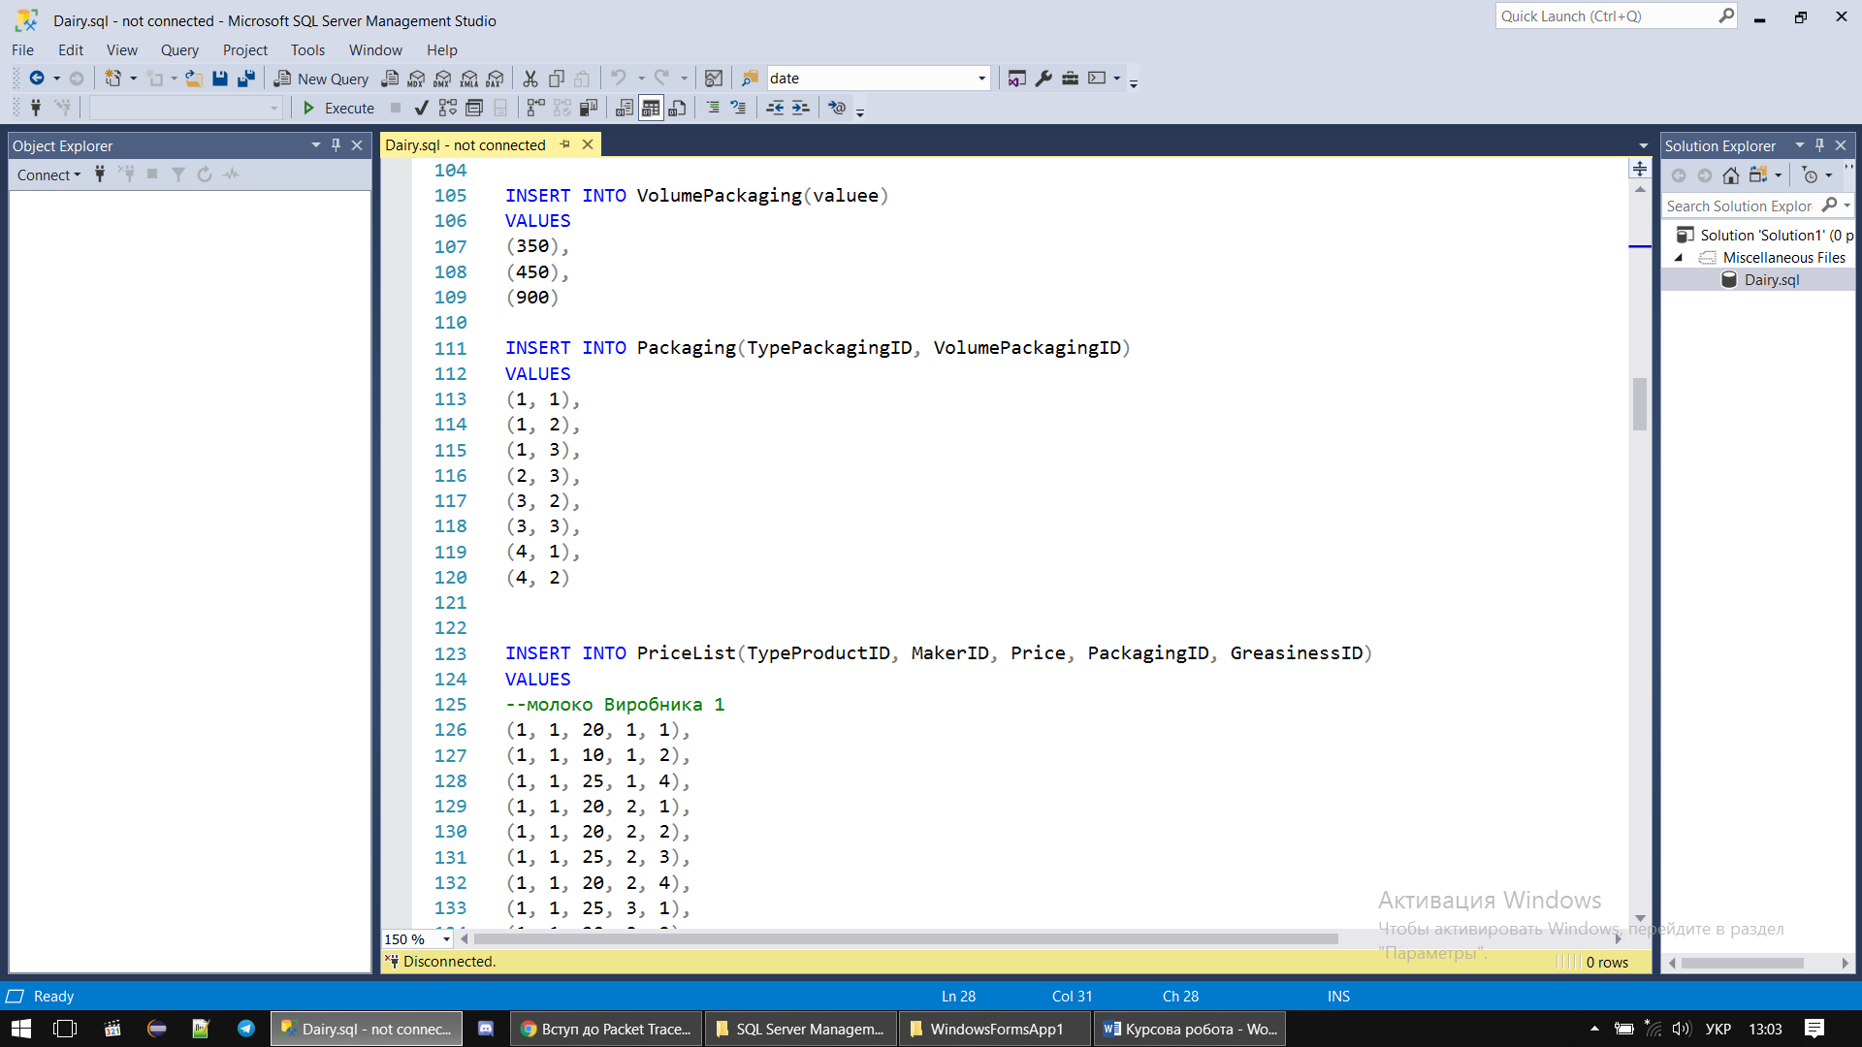

Рисунок 2.11

Таблиці «Об’єм упаковки» та «Упаковка» теж мають записи.

Таблиця «Прейскурант» є ледве не найбільшою, оскільки має багато записів.

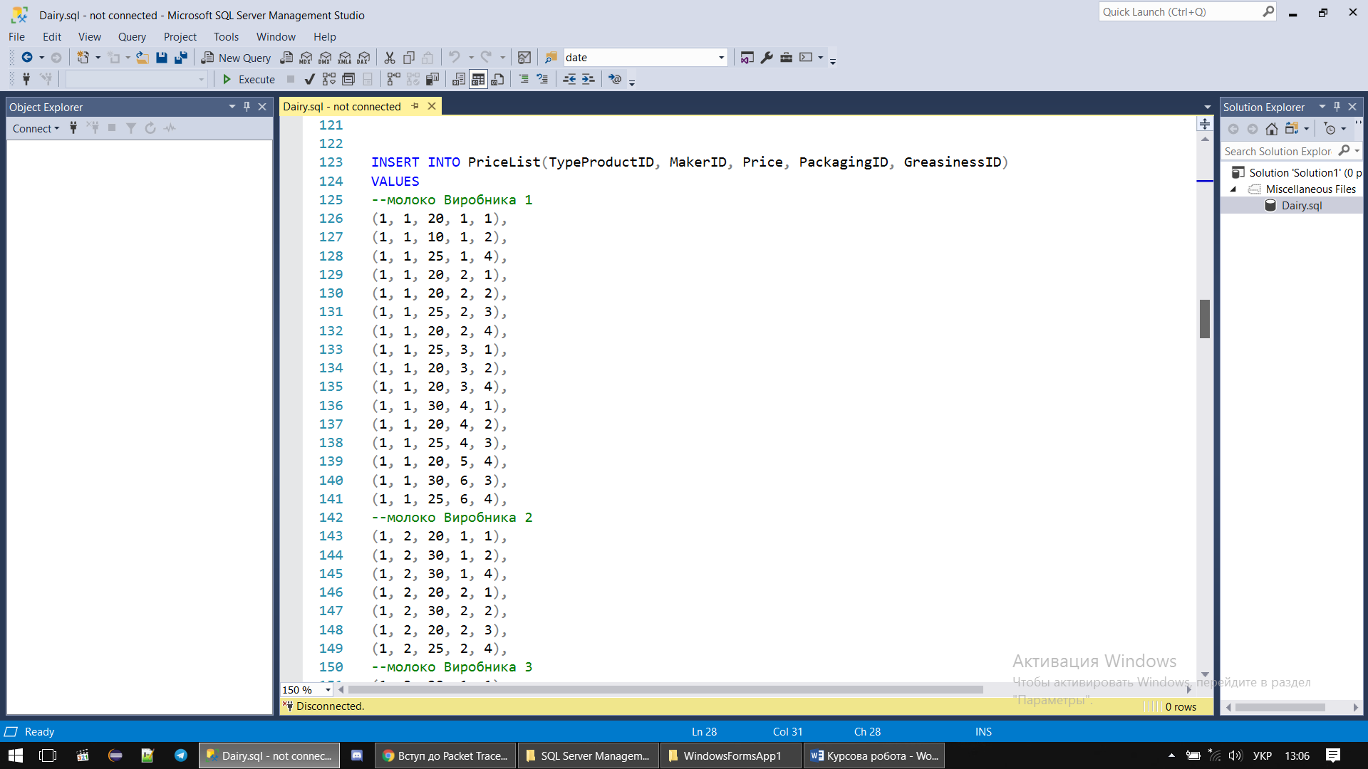

Рисунок2. 12

А зараз наповнимо таблиці «Філіал» та «Унікальний чек».

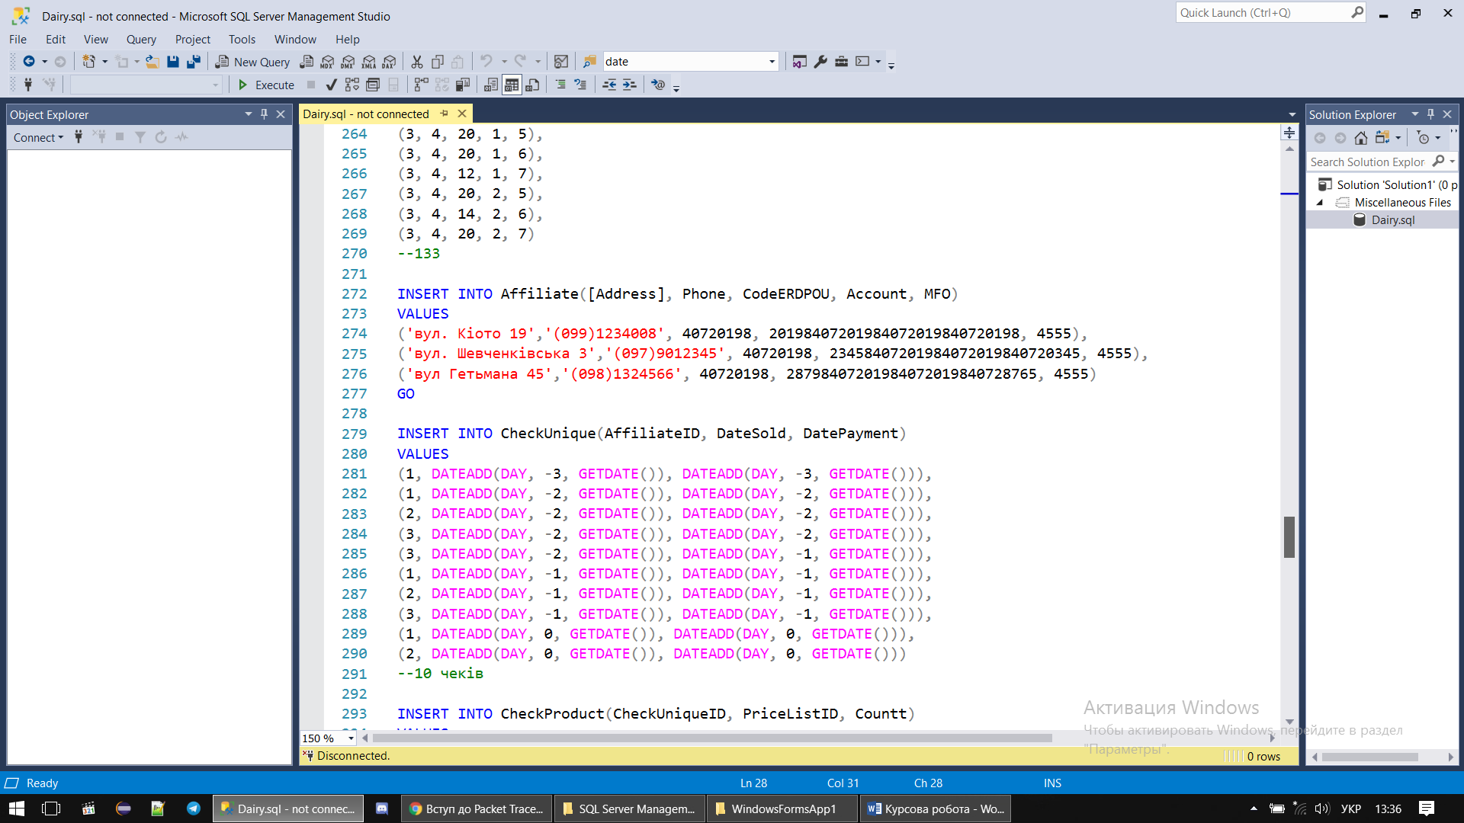

Рисунок 2.13

Лишилася таблиця «Чек продукту».

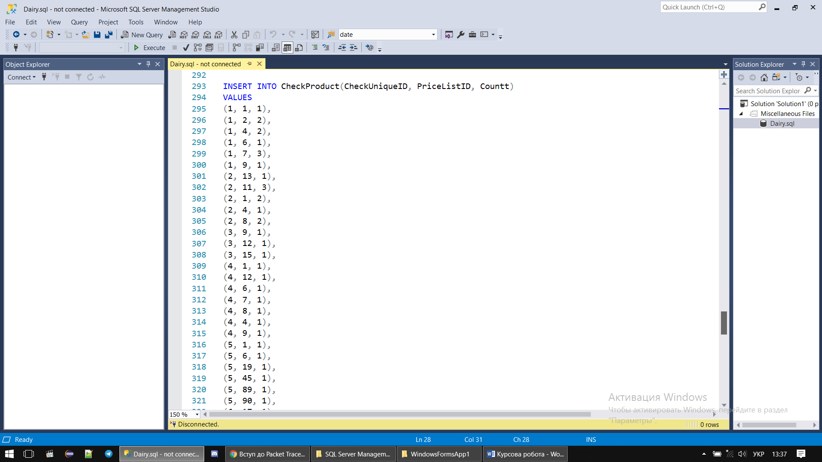

Рисунок 2.14

* 1. **Створення подання**

Зараз, коли всі таблиці створені і наповнені, треба перевірити їх вміст за допомогою запитів. Тому треба написати кілька запитів, які виводитимуть вміст кожної таблиці. Потрібний запит має такий вигляд:

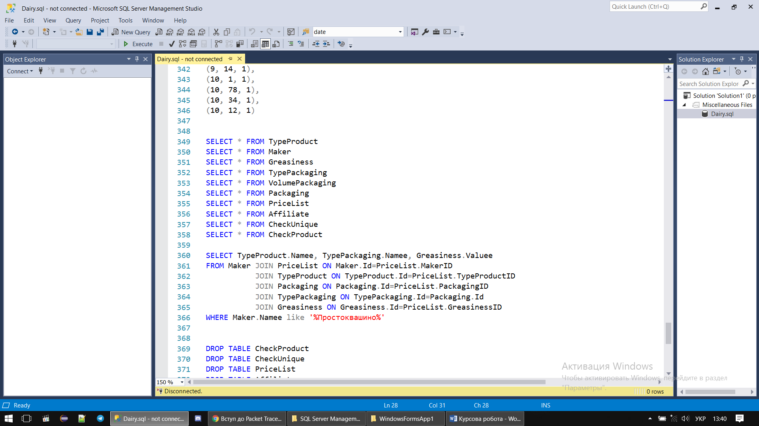

Рисунок2. 15

Знак зірочки(«*») означає що потрібно вивести всі атрибути з таблиці. Якщо запустити цей код, то отримаємо такий результат:

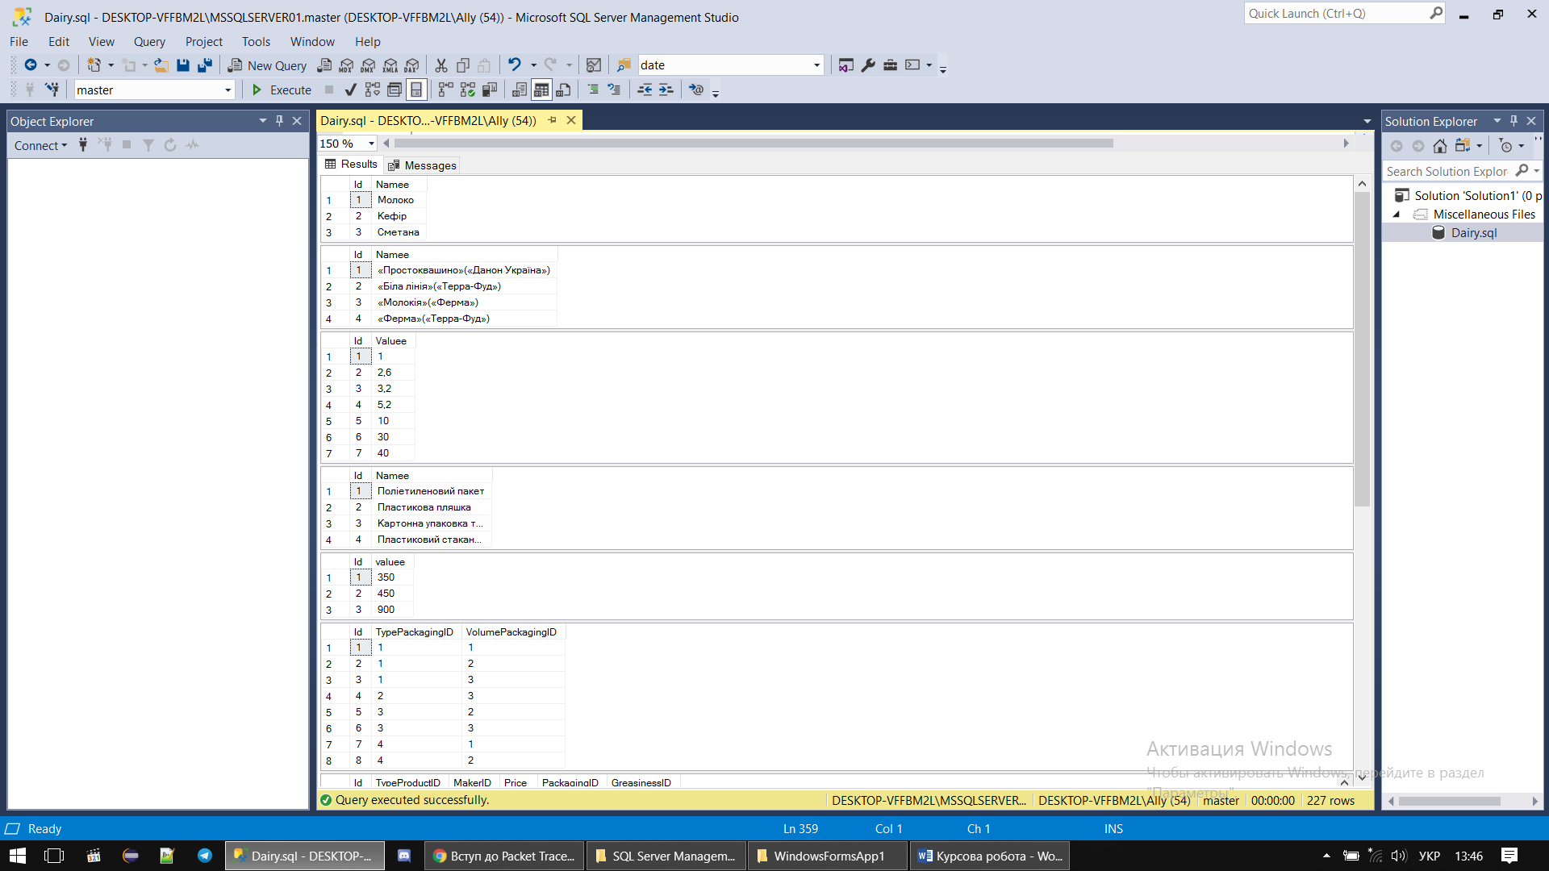

Рисунок 2.16 Рисунок 2.17

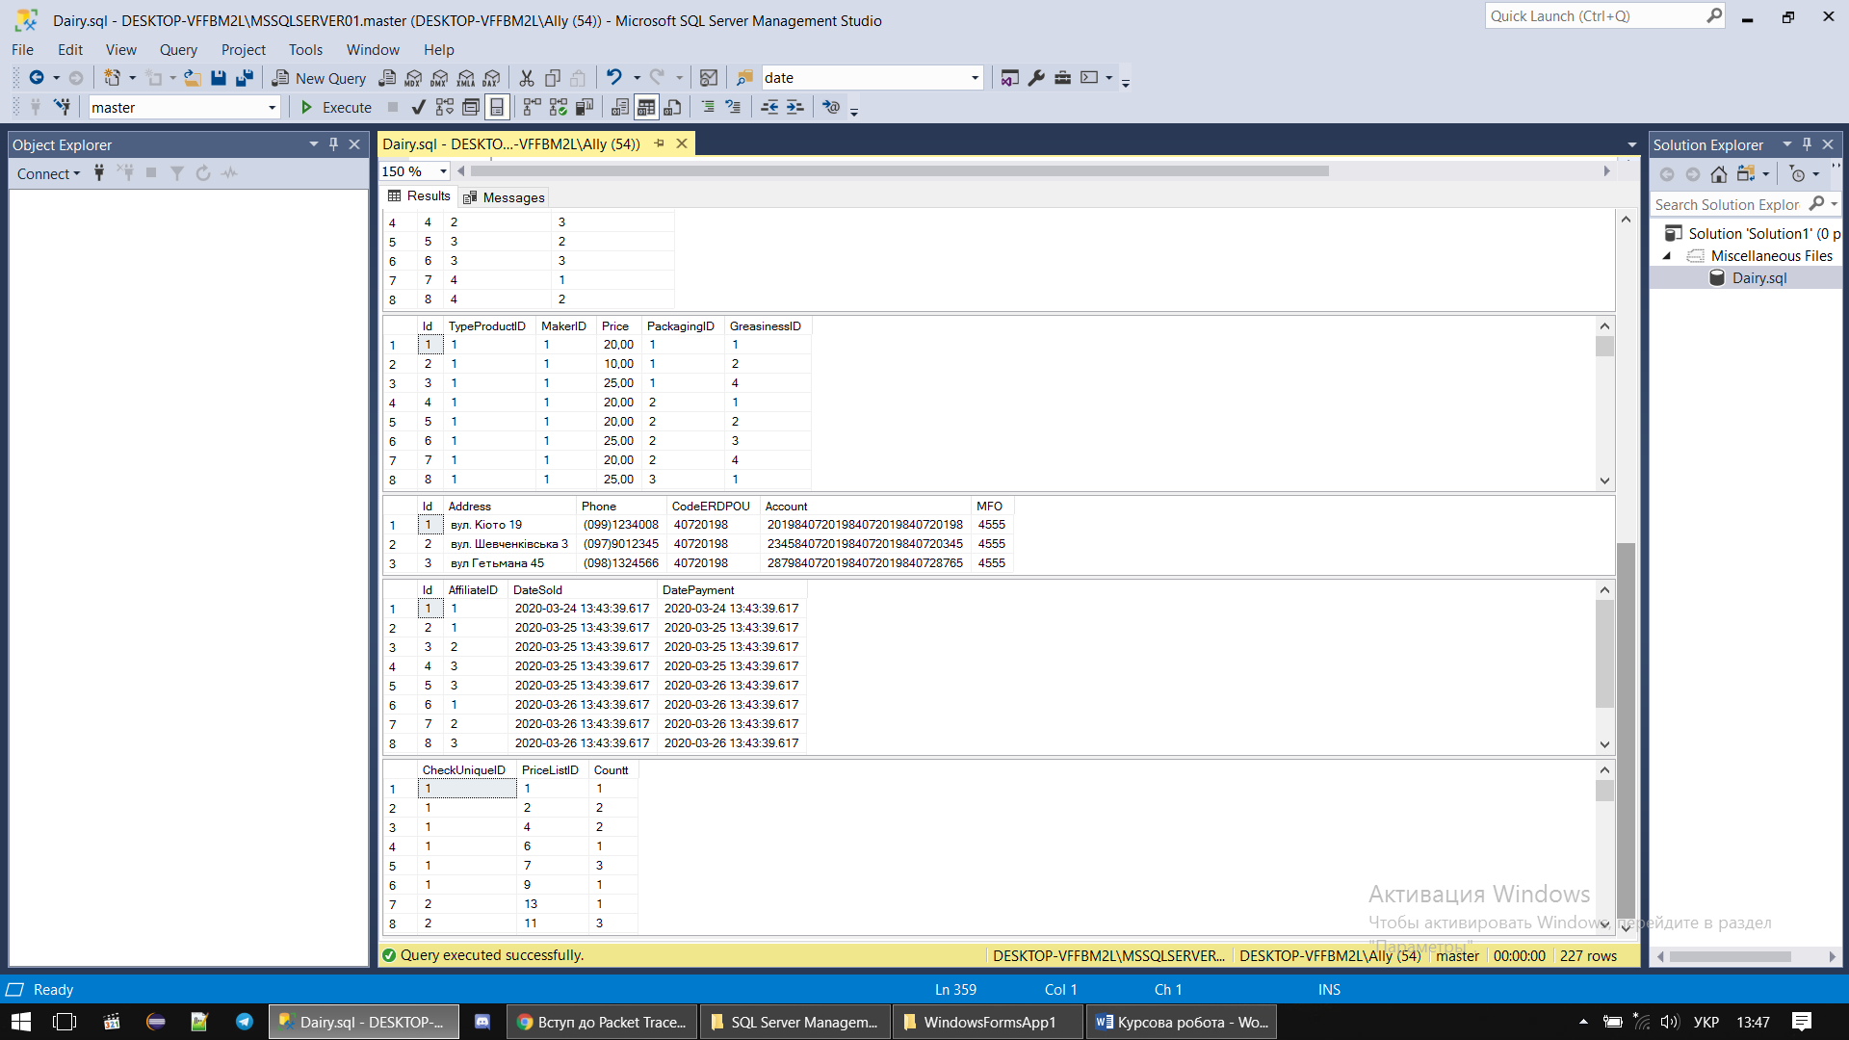

Рисунок 2.18

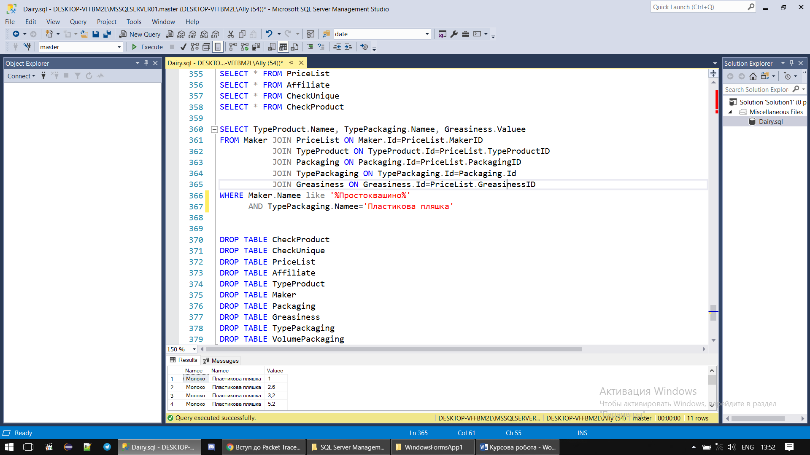А зараз напишемо невеликий запит, який виведе інформацію про тип молочної продукції, тип упаковки та жирність тих продуктів, які є продукцією «Простоквашино» та які знаходяться в пластиковій пляшці.

Рисунок 2.19

За цим запитом знайдено 11 товарів. Нижче наведено зображення того як виглядає результат запиту.

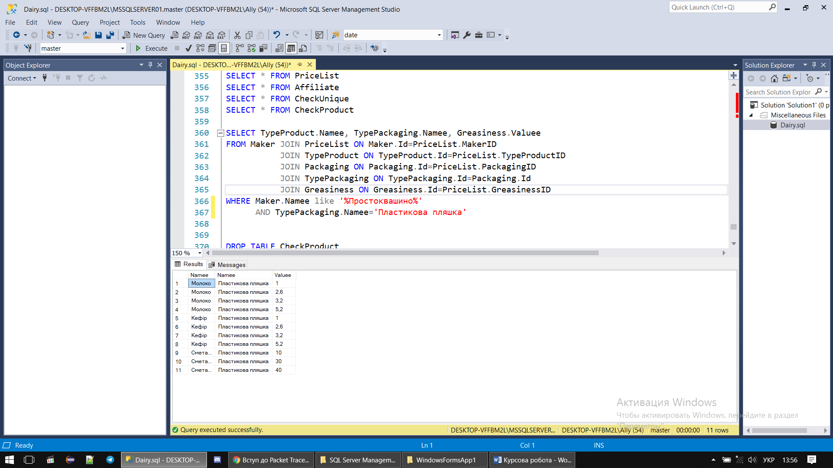

Рисунок 2.20

Особливою формою запитів є представлення(“view”). Виведемо за допомогою них інформацію про кількість продукції, яку надає кожен виробник. Для цього потрібно використати агрегатну функцію «COUNT», яка рахує кількість записів. Атрибут, по якому рахуються записи, потрібно групувати за допомогою «GROUP BY». Отримуємо такий код:

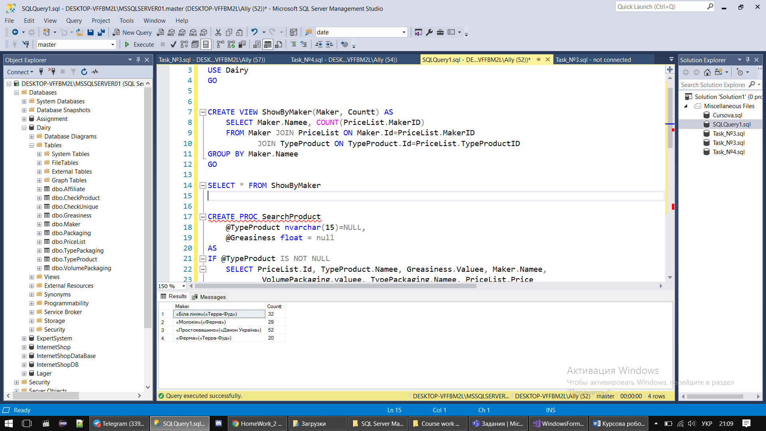

Рисунок2. 21

Щоб викликати в’юв(view) пишемо наступний рядок коду і компілюємо його.



Рисунок 2.22

Отримаємо такий результат.

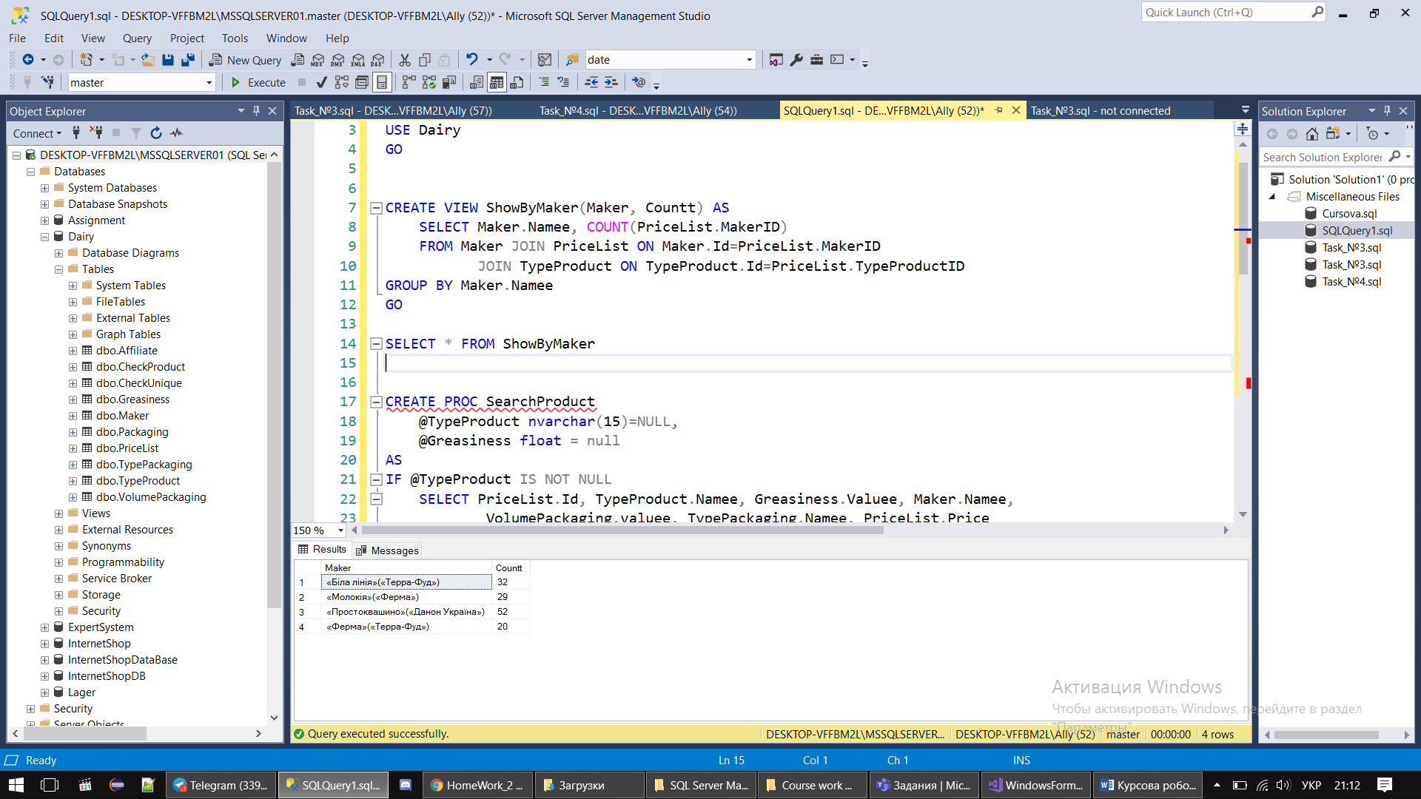

Рисунок 2.23

А зараз виведемо інформацію про продукцію, яка має певні властивості. Для зручності при виконанні таких задач використовують процедури, в параметрах яких і передають характеристики продукту.

Нехай пошук продуктів здійснюється по типу продукції та жирності. Потрібна процедура виглядає наступним чином:

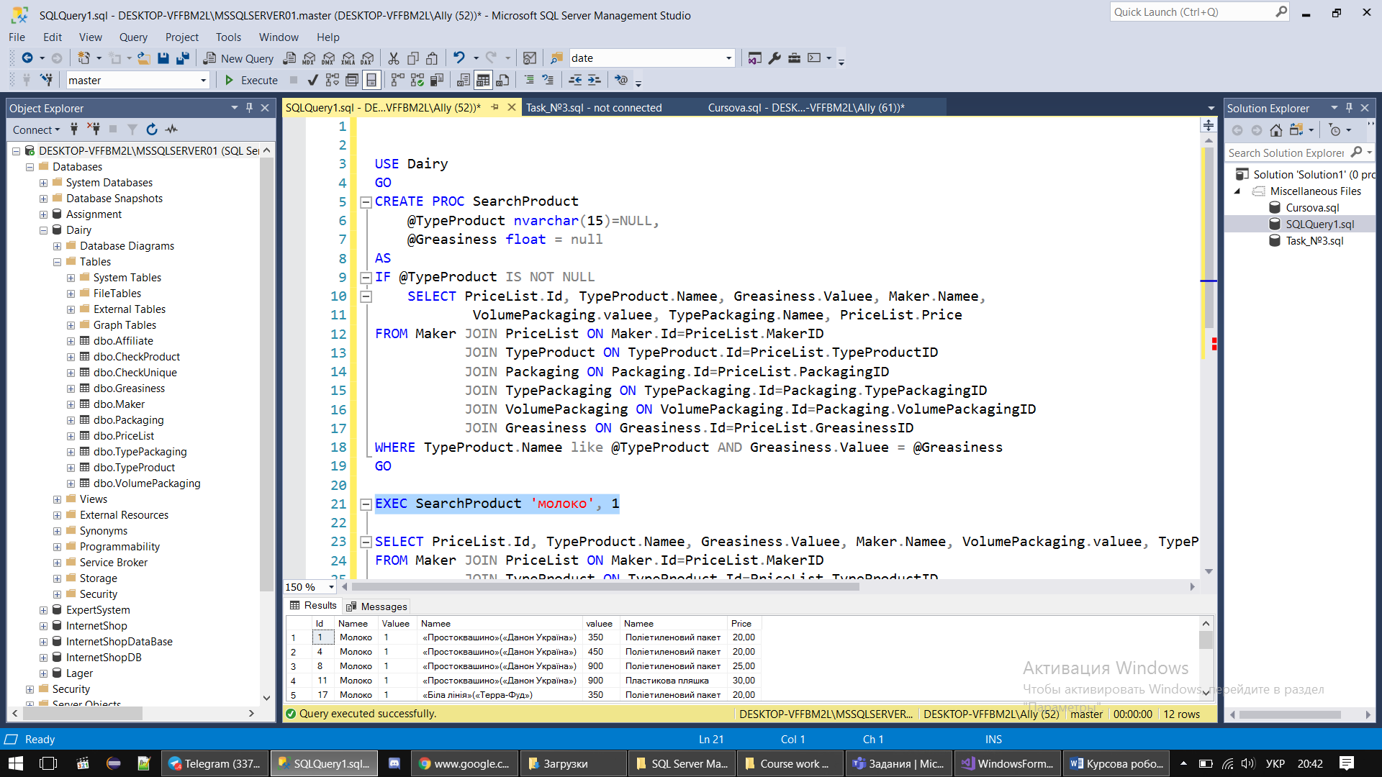

Рисунок 2.24

Тепер її можна використовувати задаючи в параметрах потрібні нам значення. Наприклад, випадок, коли потрібна інформація про продукцію типу «молоко» з жирністю 1%. 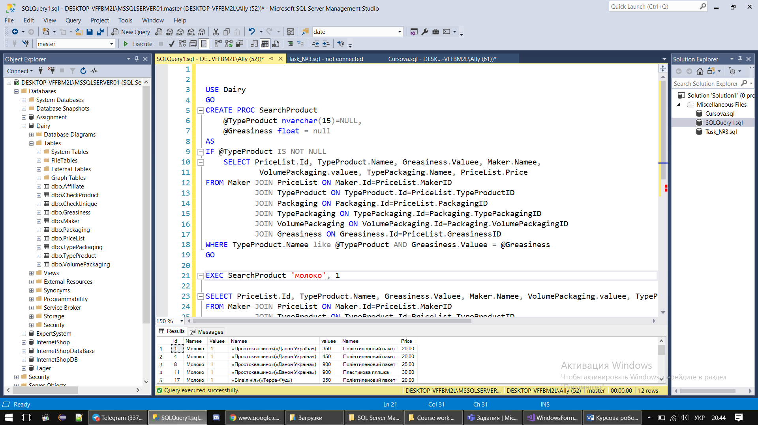

Рисунок 2.25

Після компіляції отримуємо такий результат:

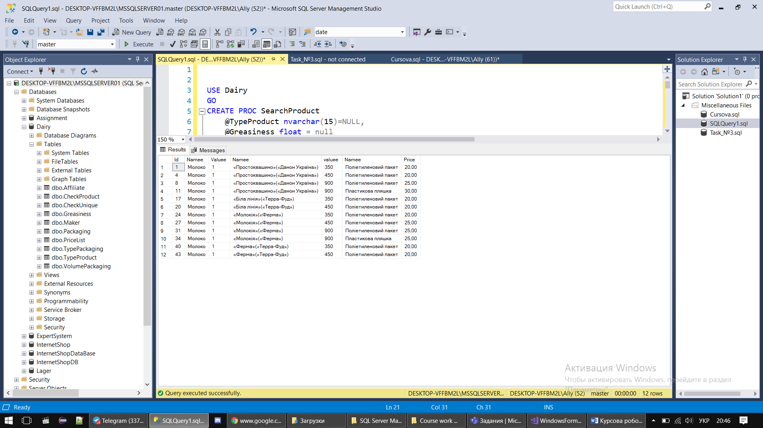

Рисунок2. 26

А зараз нехай необхідно вивести загальну суму і кількість проданого товару певного виду продукції, для прикладу, по виду «кефір»(рис.2.27).

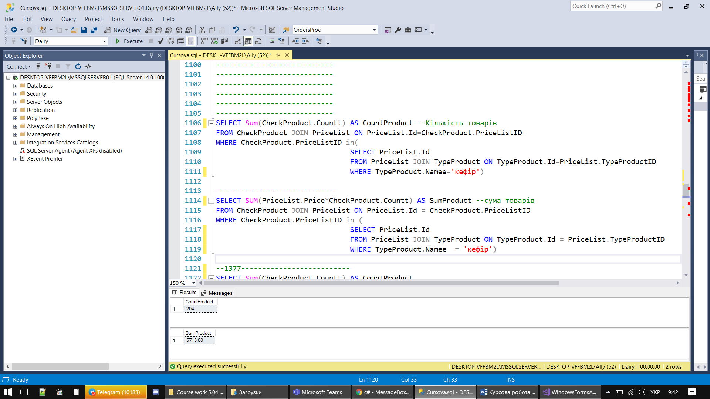

Рисунок 2.27(запит для виведення загальної кількості і суми по певному виду товарів)

Результатом роботи цих запитів буде те, що кількість проданих товарів типу «кефір» 204 од. на суму 5713,00 грн (рис. 2.28).

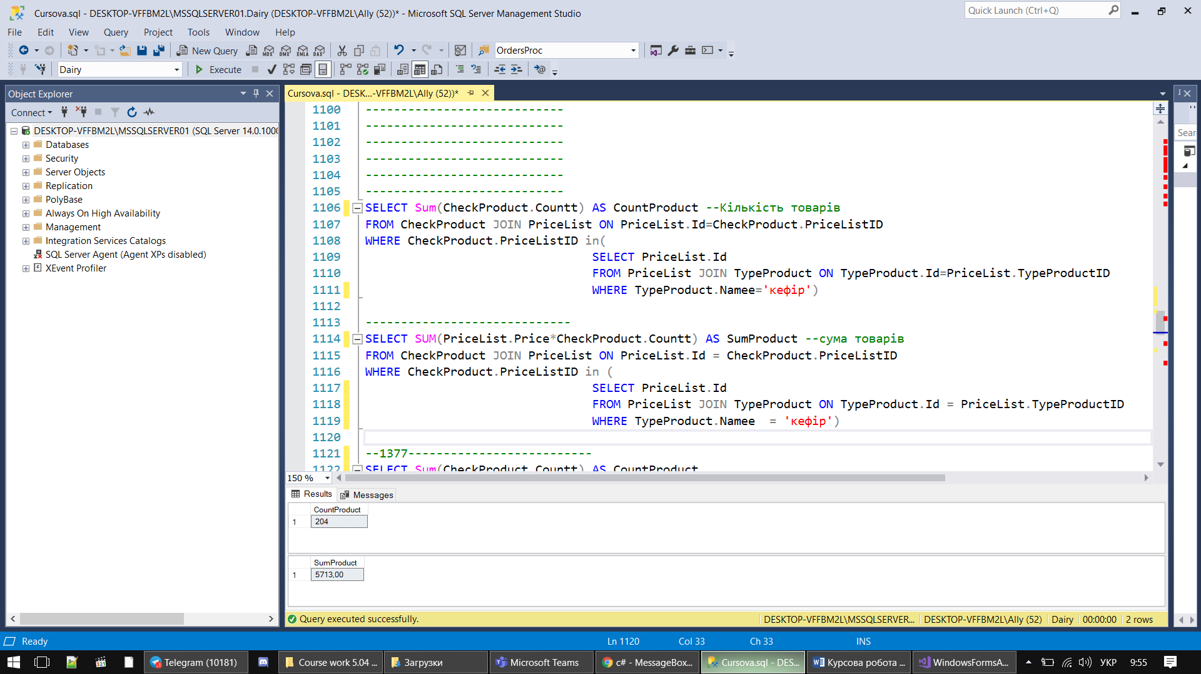

Рисунок 2.28(результат запитів)

* 1. **Висновки до розділу 2**

Концептуальна модель реляційної бази даних є початковим етапом проектування бази даних. Після неї було побудовано логічну та фізичну модель. Остання модель відображає схему даних в базі, з всіма зв’язками між таблицями та типами даних в них.

Створення таблиць відбулося за допомогою коду, написаного в SQL Management Studio. Прописувалися всі типи даних атрибутів та обмеження: «Primary Key», «Foreign Key» та «Check». Після створення таблиць було наповнено їх даними за допомогою команди «INSERT».

Коли таблиці наповнені, було створено різного роду подання. Найпростіші з них – це звичайні запити. Інша форма – в’юви(«view»). Дуже зручні для використання процедури, в параметри якої можна передавати значення, по яких буде відбуватися відбір записів з бази даних.

**Розділ 3.**

**РОЗРОБКА ПРОГРАМНОГО ЗАСТОСУНКУ**

* 1. **Вибір необхідних засобів для розробки програмного забезпечення**

Створена база даних реалізації молочної продукції підприємством потребує інтерпретації програмним застосунком. Одним з найбільш зручніших є подання застосунку у вигляді програми, написаної за допомогою об'єктно-орієнтованої мови програмування С# з безпечною системою типізації для платформи .NET. На платформі .NET є досить великий вибір інструментарію для розробки проектів. Це і консольні застосунки, і застосунки з графічним інтерфейсом. Оскільки є потреба в тому, щоб з базою даних могли працювати не лише фахівці із області програмування, а і звичайні адміністратори баз даних, то було прийнято рішення про доречність створення саме застосунку з графічним інтерфейсом. На платформі .NET такі застосунки можна створити за допомогою Windows Form.

* 1. **Структура програми**

Програмний застосунок складається з трьох форм. При запуску застосунку відкривається перша форма, це форма входу. Це вікно містить поля для входу в акаунт. Якщо дані для авторизації введено правильно, відкривається головне вікно. Це вікно містить всю інформацію про основні таблиці, а також є можливість модифікувати вміст таблиць. З цієї форми можна перейти на третю форму – форма пошуку потрібних товарів у базі даних реалізації молочної продукції. Також є вікно, яке рахує кількість і суму проданого товару певного виробника чи певного типу продукції. І ще є форма вікно аналітики. В цьому вікні розміщений фільтр(характеристики продукції), вводячи нові значення характеристик, обраховується кількість і сума реалізованої продукції, що задовольняє параметри.

## **3.3 Опис форми входу**

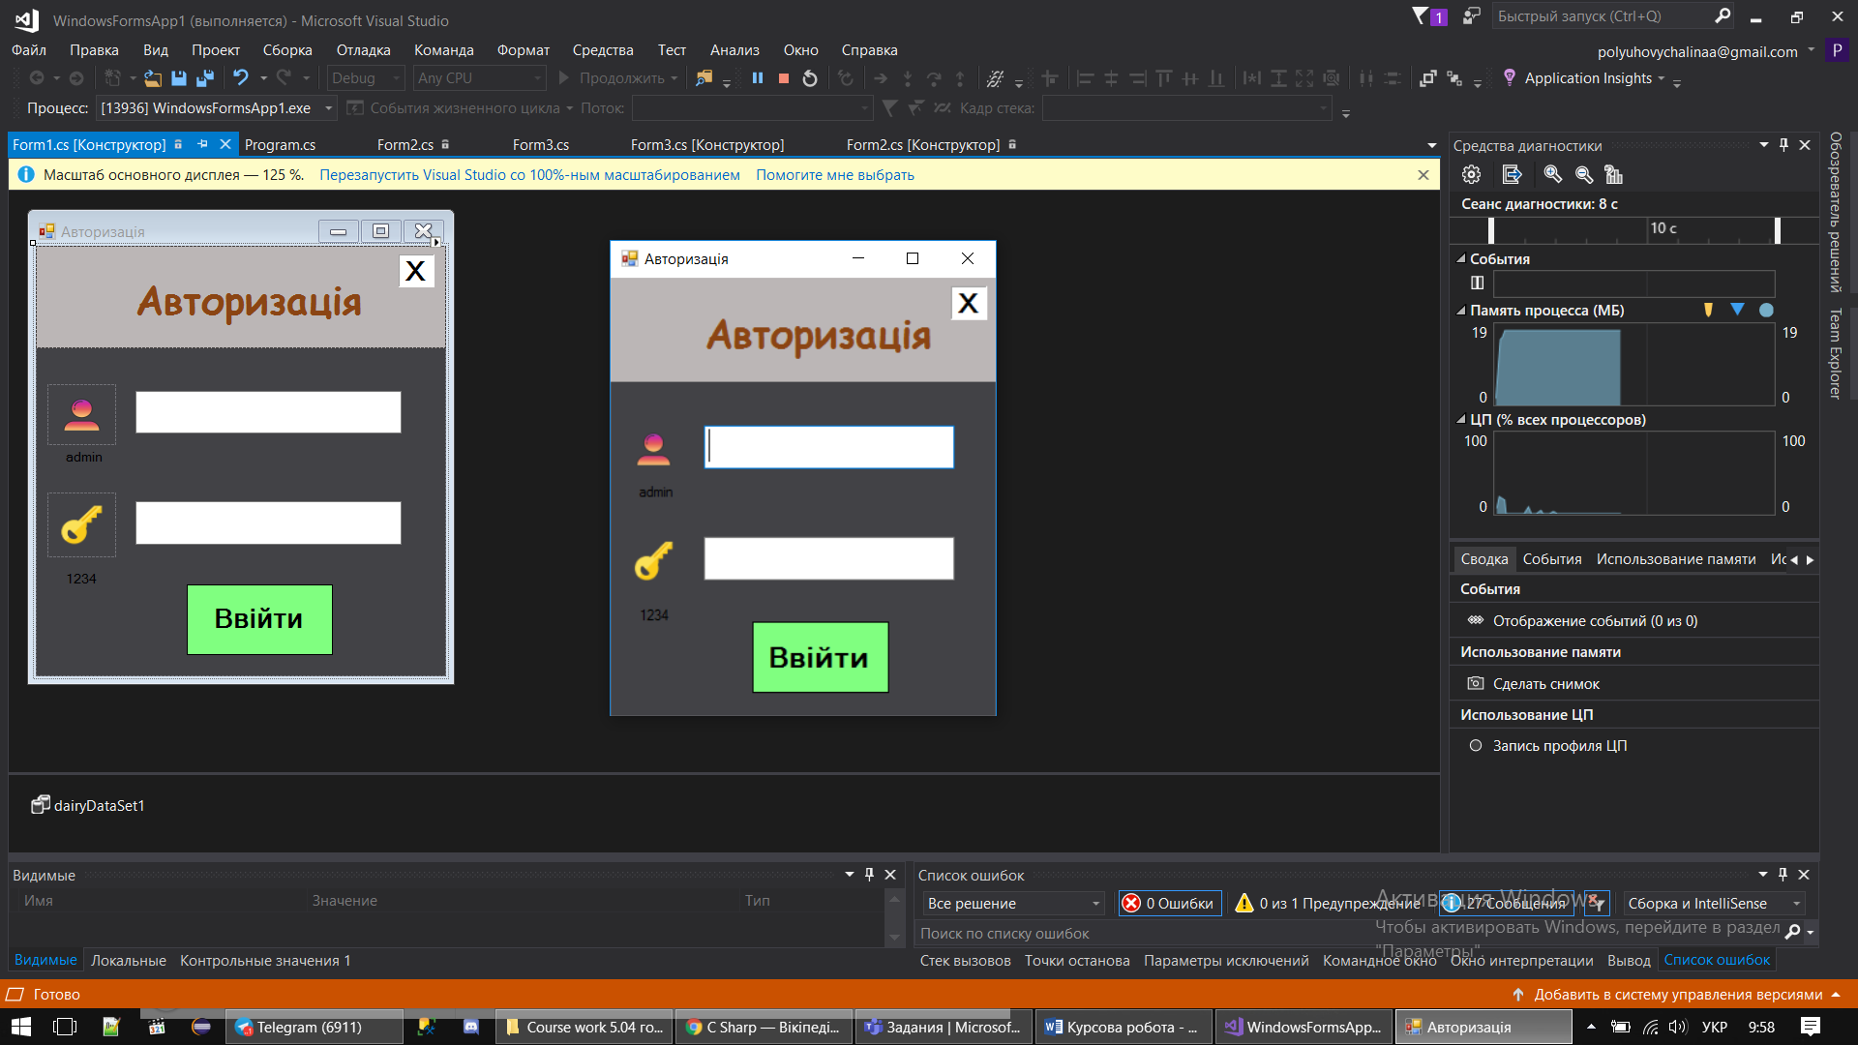 Після подвійного натискання на іконку програми відкривається вікно реєстрації. Воно має розмір 442 х 492 і виглядає наступним чином(рисунок 3.1).

Рисунок 3.1

Вікно авторизації містить два поля для заповнення, а саме логін та пароль. Наступна версія програми надаватиме можливість реєстрації адміністраторів, дані про облікові записи яких будуть зберігатися в базі даних і витягуватимуться з неї під час авторизації. Поточна версія застосунку цієї функції не передбачає, тому за замовчуванням логіном і паролем є «admin» та «1234» відповідно.

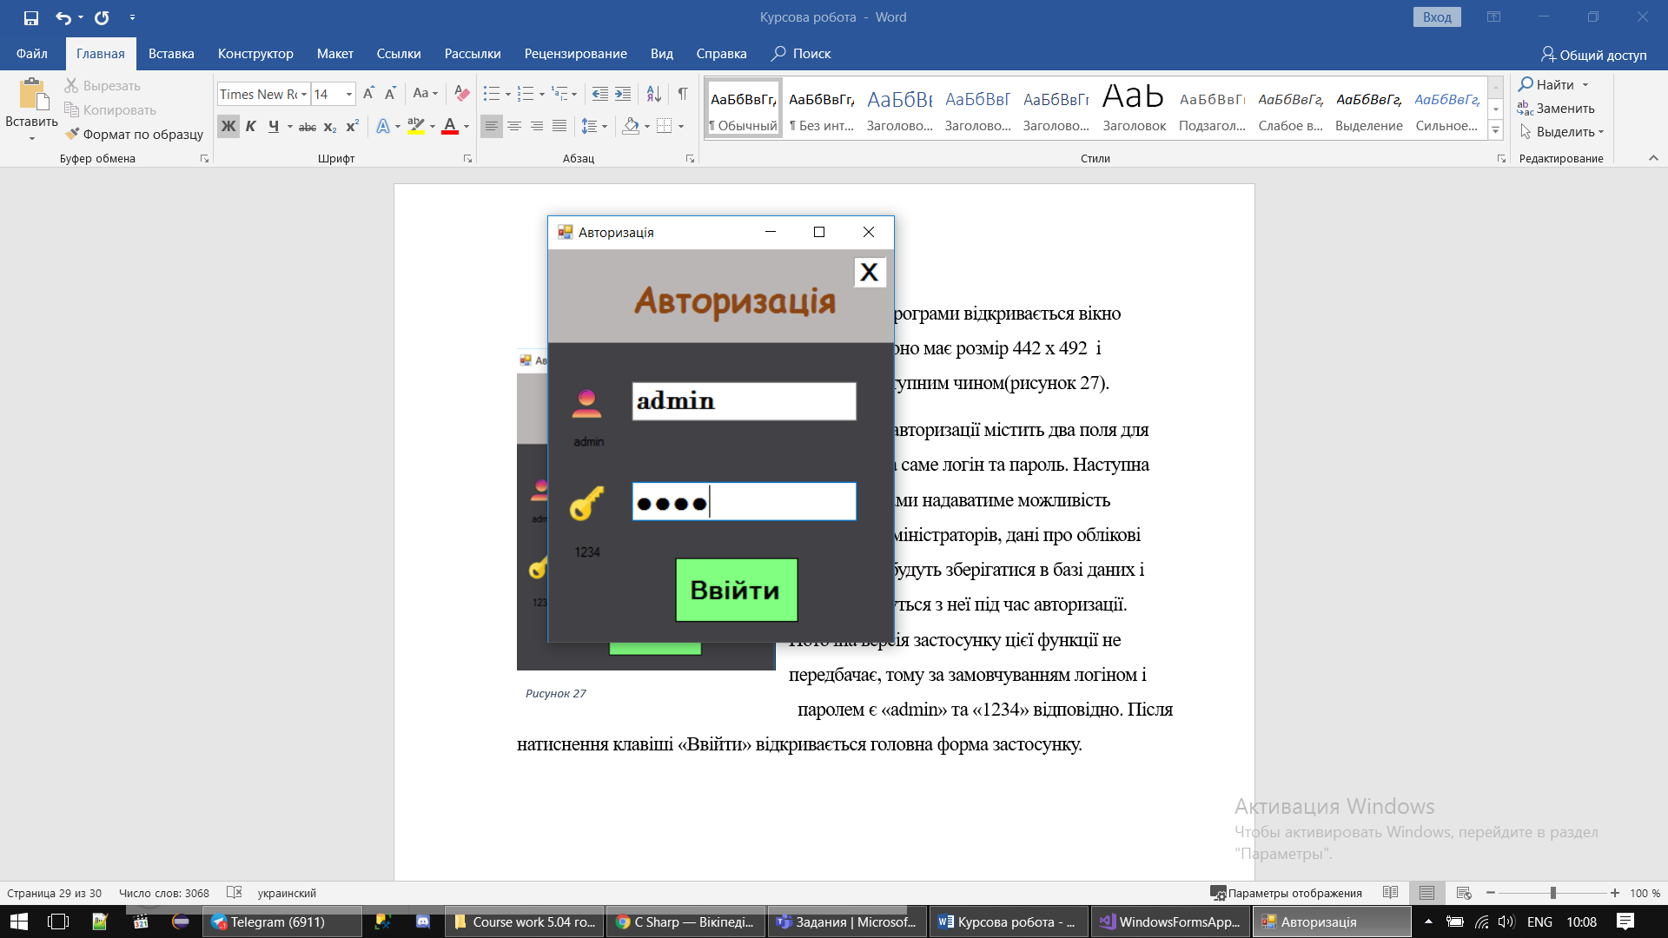

Рисунок 3.2

Під іконками адміністратора і ключа, які знаходяться зліва від полів для вводу, знаходяться дані для авторизації. Поля для вводу створені за допомогою графічного елемента “textbox”. Поле для вводу логіна має звичайне відображення введеної інформації. Тоді як поле для введення пароля приховує введені дані крапками завдяки властивості “UseSystemPasswordChar”, яка за замовчуванням має значення false. Якщо змінити його на true отримаємо бажаний результат.

Після натиснення клавіші «Ввійти» відкривається головна форма застосунку. Клавіша створена за допомогою елемента “button”, який надає платформа .NET.

* 1. **Опис головної форми та її складових**

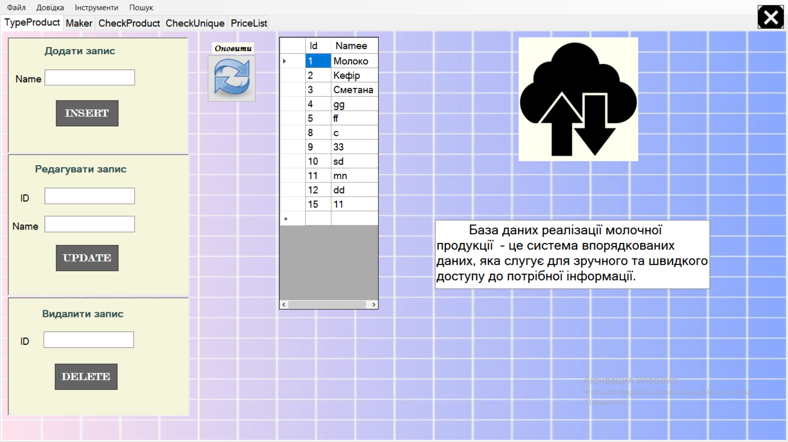

Рисунок 3.3

Головна форма стає доступною лише після введення правильних даних для авторизації на формі входу. Головне вікно має наступний вигляд:

Це вікно містить наступні складові:

* Панель інструментів, яка створена за допомогою “menuStrip” і містить вкладки:
* Файл;
* Довідка;
* Інструменти;
* Пошук.
* Клавіша виходу із застосунку, яка знаходиться у верхньому правому кутку, яка створена за допомогою елемента “button”.

Рисунок 3.4

Рисунок 3.5

Вкладка «Файл» містить клавішу для виходу із застосунку, а вкладки «Довідка» та «Інструменти» поки не наповнені функціоналом і будуть доповнюватися в міру потреб замовника.

Після натиснення на вкладку «Пошук» відкриється третє вікно – вікно пошуку потрібних товарів. Детальніше про нього трохи пізніше.

* Панель вкладок таблиць, яка містить наступні вкладки:
* «TypeProduct» - для редагування таблиці «Типи продукції».
* «Maker» - для редагування таблиці, що містить дані про виробників.
* «CheckProduct» - для модифікації таблиці, що містить дані про чеки на кожен окремий продукт.
* «CheckUnique» - для редагування таблиці, що містить дані про загальні унікальні чеки.
* 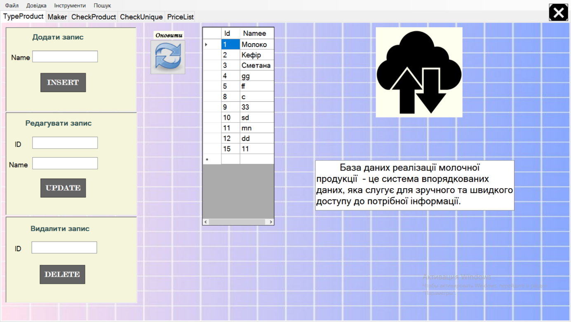«PriceList» - для модифікації асортименту товарів.

Рисунок 3.6

А зараз розглянемо кожну з цих вкладок.

* + 1. **Опис вкладки «TypeProduct»**

Ця вкладка відображається у головному вікні після його відкриття за замовчуванням. Робоча область виглядає наступним чином(рисунок 3.7).

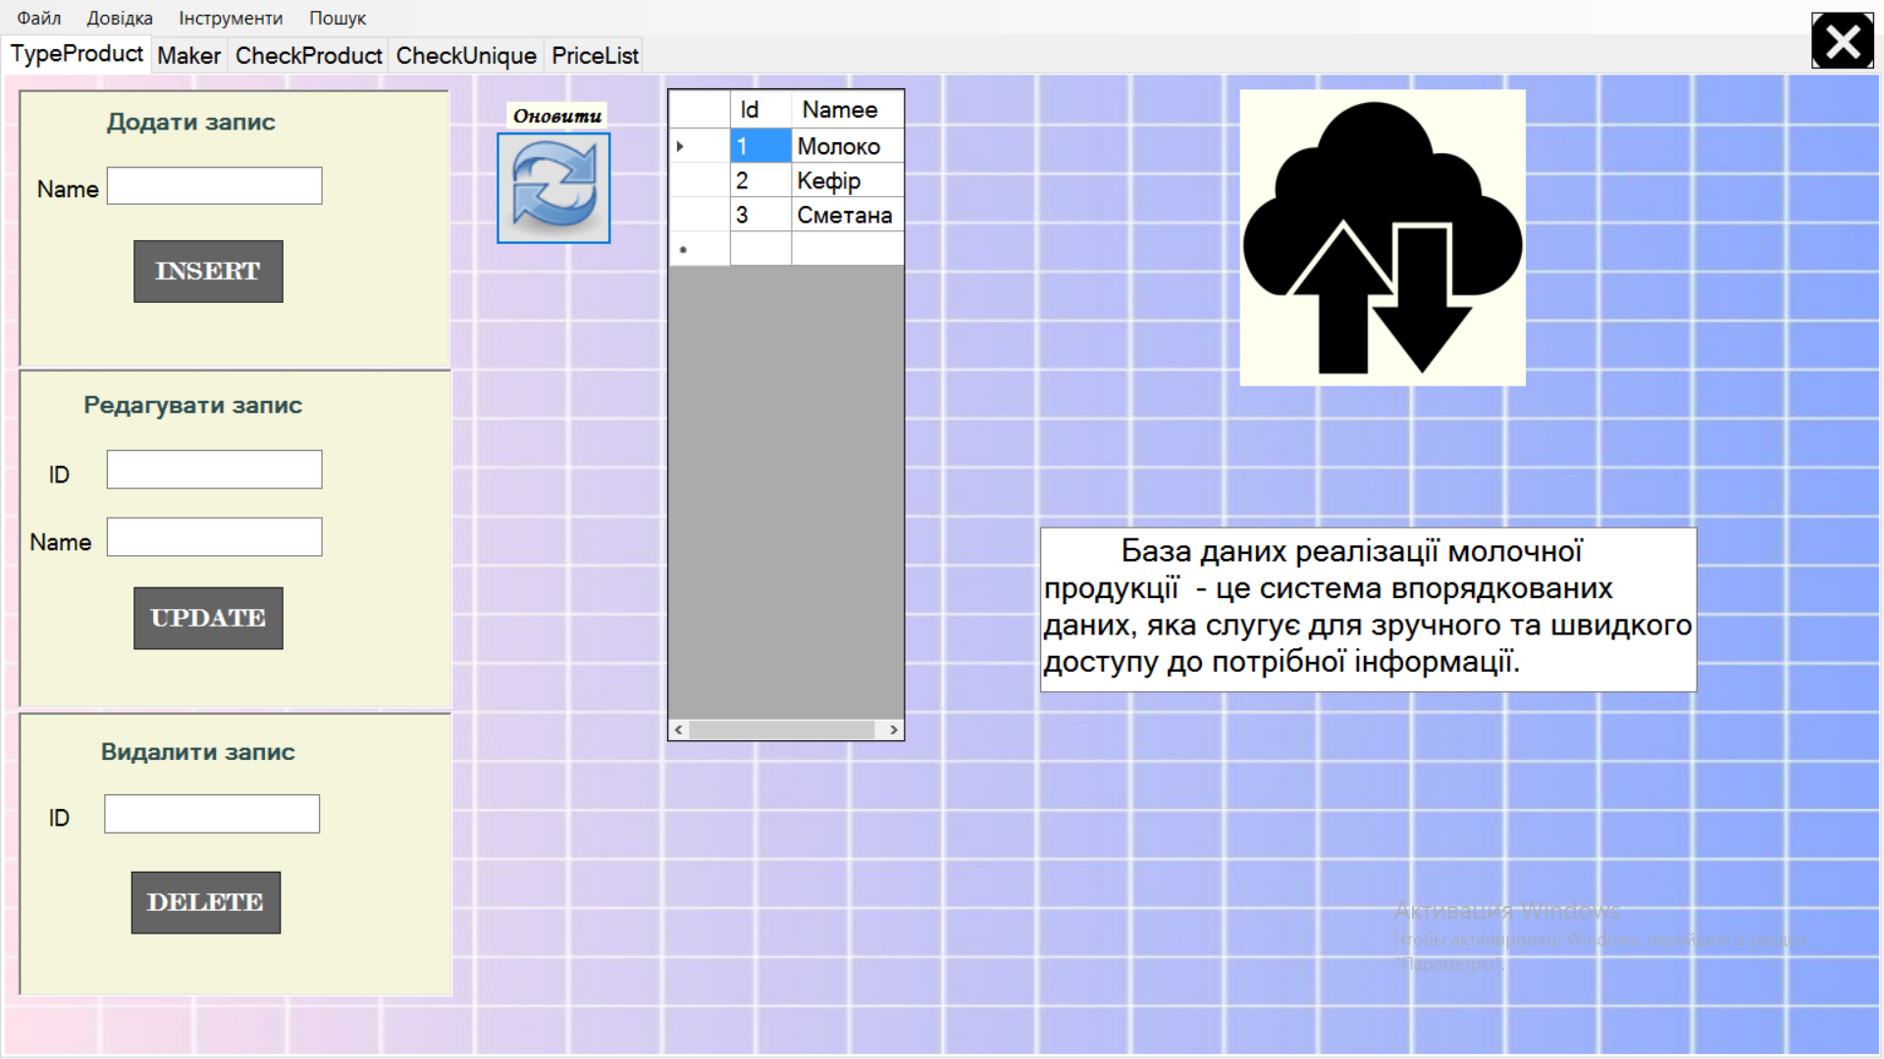

Рисунок 3.7

Ліва колонка вікна містить інструментарій для модифікації таблиці «TypeProduct»:

* 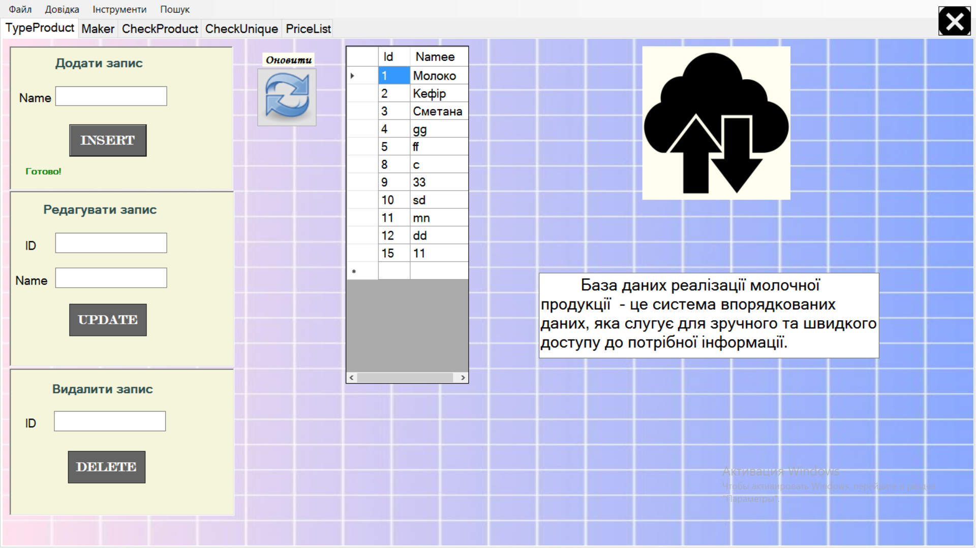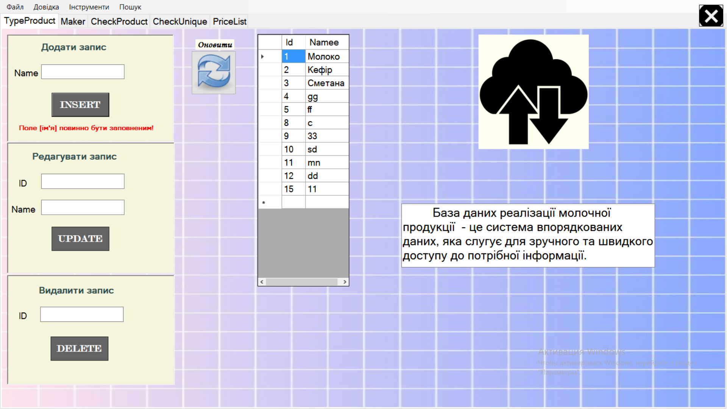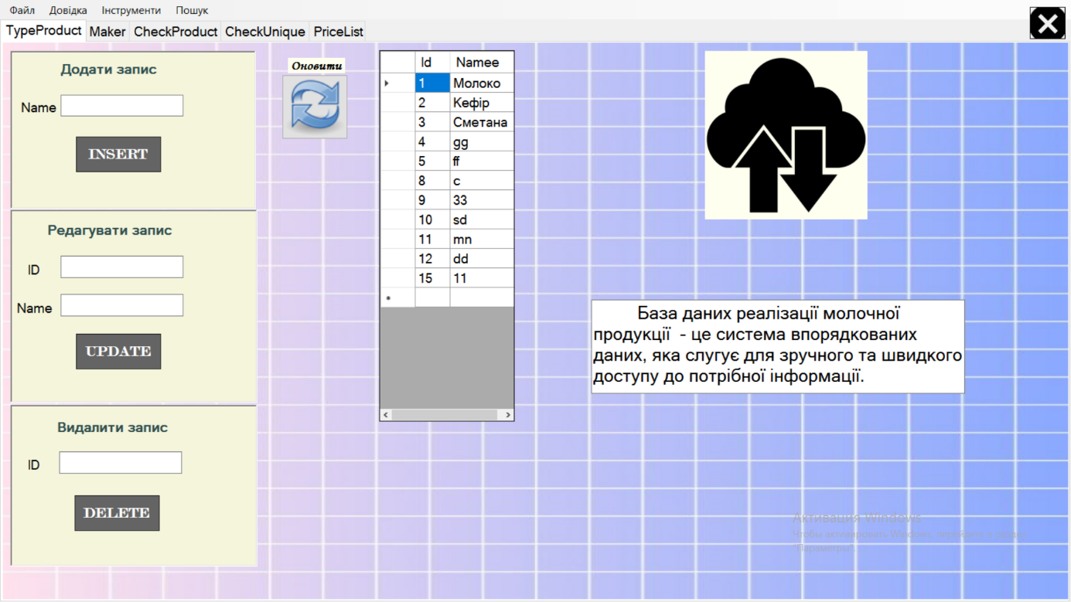«Додати запис». Дана область програмного вікна призначена для додавання записів до таблиці «TypeProduct». Оскільки дана таблиця містить 2 атрибути «Id» і «Namee», і перший атрибут позначений ключовим словом «IDENTITY», то значення цього атрибута не потрібно вводити, оскільки воно саме заповнюється шляхом збільшення на 1 після кожного додавання запису. Якщо натиснути клавішу «INSERT» з пустим полем “Name”, то отримаємо повідомлення про помилку(рисунок 3.9). Якщо поле “Name” буде заповнене і натиснути клавішу «INSERT», то відобразиться сповіщення про успішність операції і поле для вводу “Name” стане знову пустим. Повідомлення про успішність операції чи про незаповнені поля зникають через 2 секунди. Це реалізовується за допомогою рядка «await Task.Delay(2000);». Щоб підключити базу даних необхідно прописати наступні рядки коду:

Рисунок 3.8

Рисунок 3.10

Рисунок 3.9

Рисунок 30

«SqlConnection sqlConnection;

string connectionString = @"Data Source=DESKTOP-VFFBM2L\MSSQLSERVER01;

Initial Catalog=Dairy;Integrated Security=True";»

Змінна «connectionString» вказує адресу бази даних і буде використовуватися для її підключення. А за допомогою наступного коду буде здійснюватися додавання записів в базу даних.

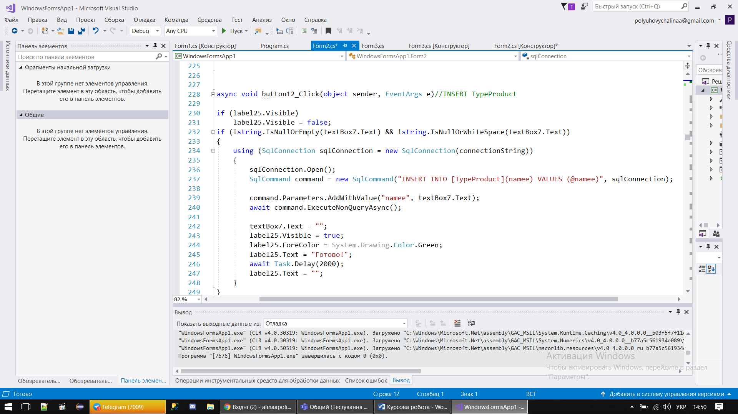

Рисунок 3.11

* 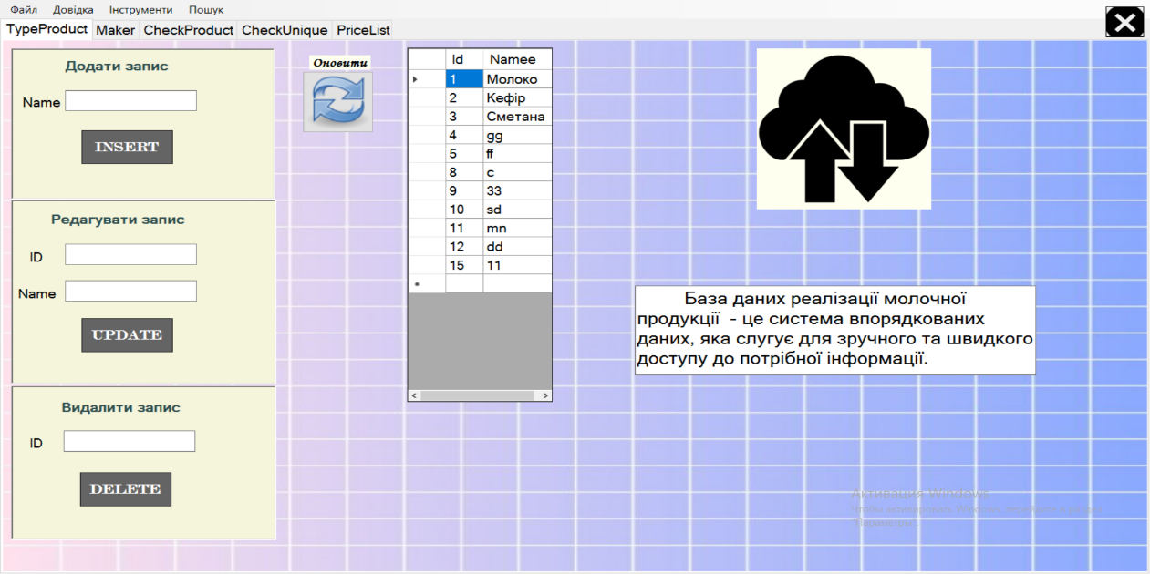Інтерфейсні поля «Редагувати запис» та «Видалити запис» організовані схожим шляхом як і «Додати запис», з відмінністю в кількості полів для введення і операціями sql в коді. Для редагування записів необхідно ввести Id того запису, який потребує модифікації, та новий Name. Для видалення потрібно ввести лише ID. Для редагування записів виконується наступний код:

Рисунок 3.12

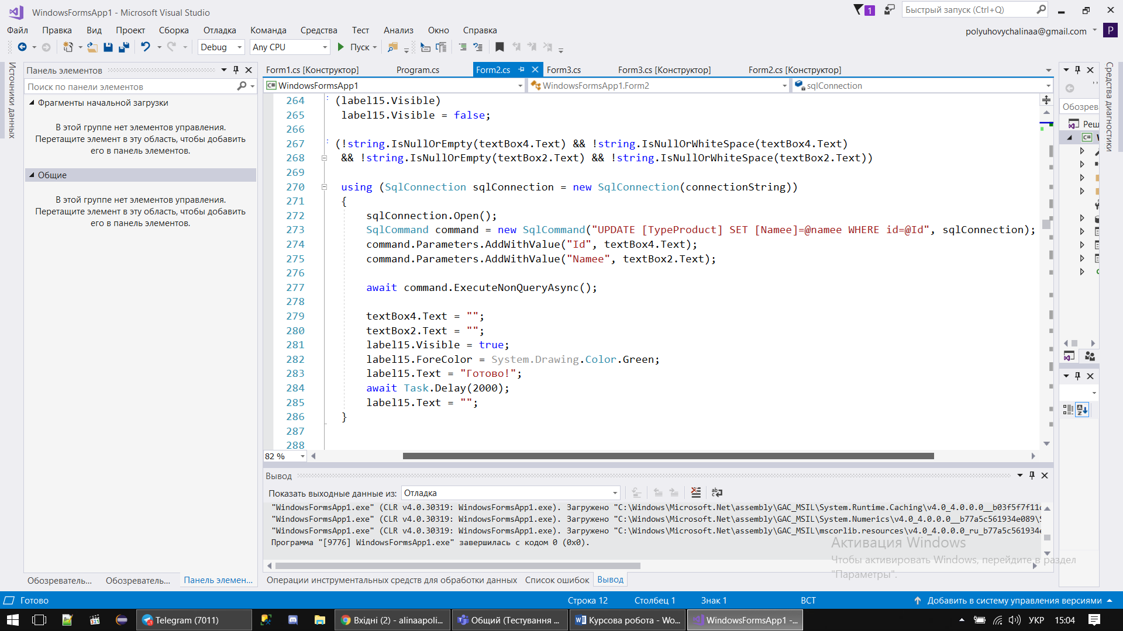

Рисунок 3.13

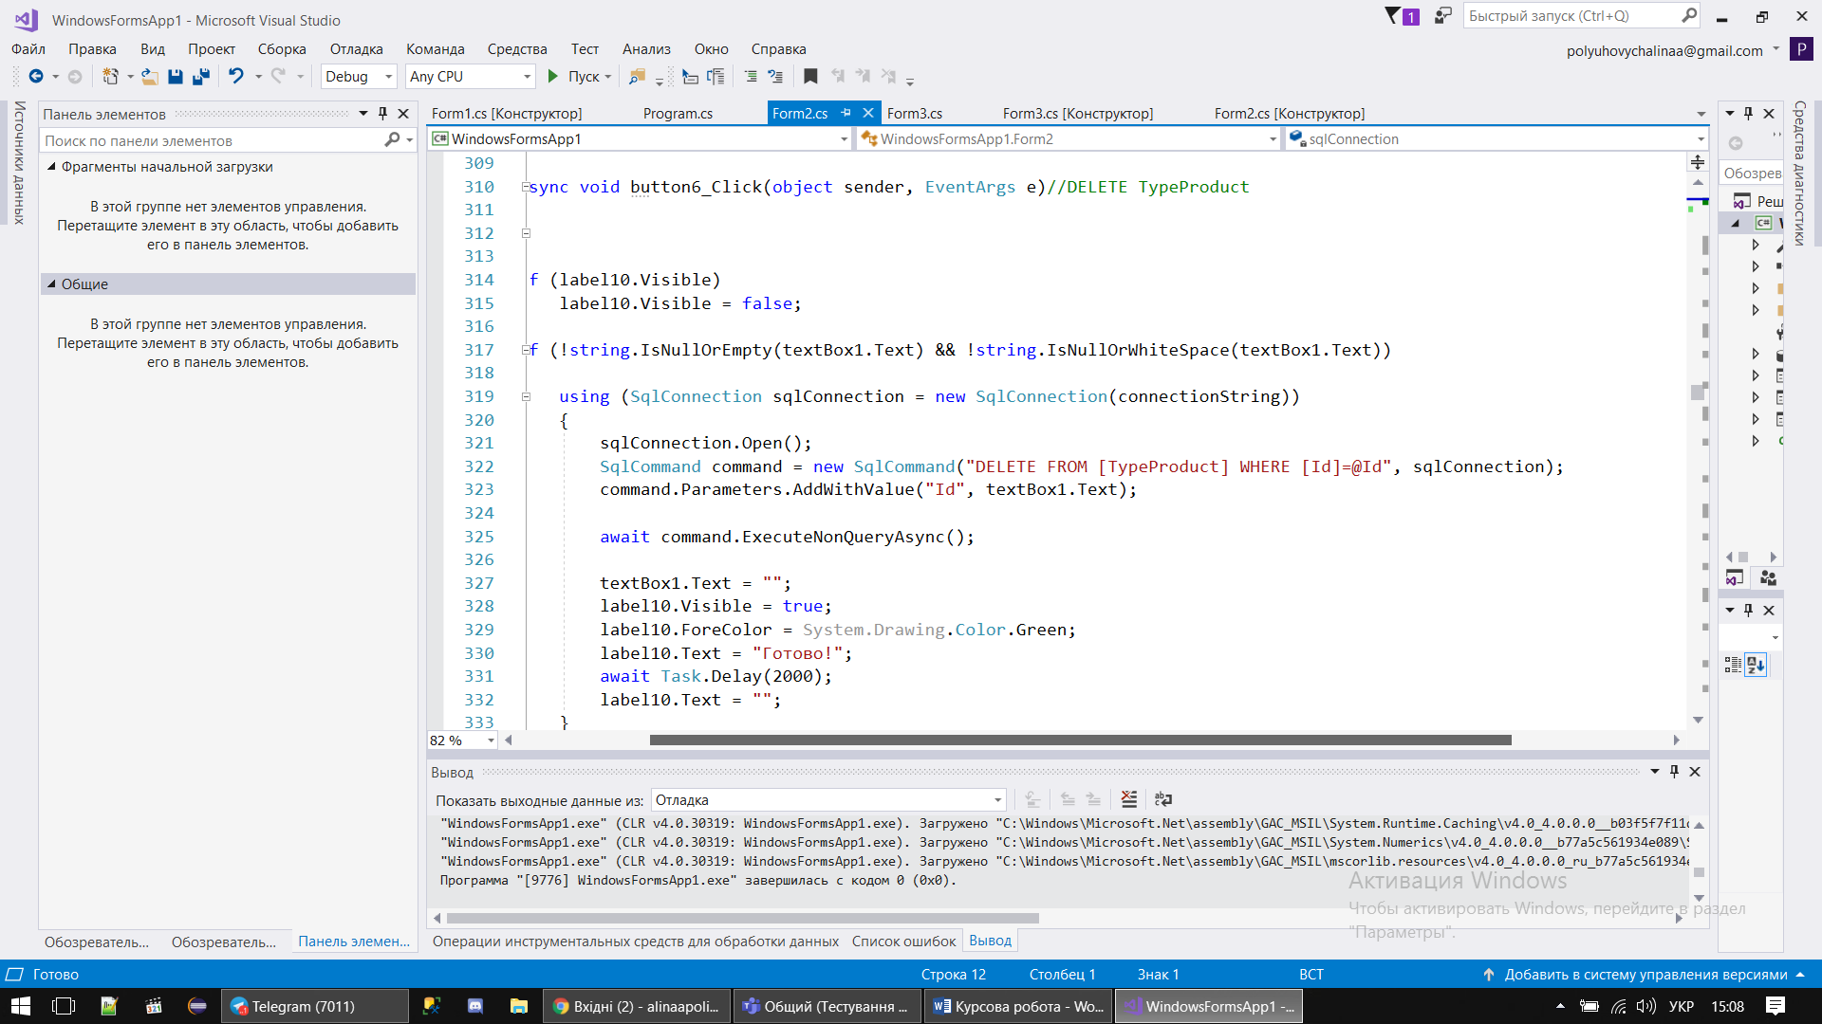Для видалення – рисунок 3.14.

Рисунок 3.14

Отже, зміни внесені, але в таблиці досі відображаються записи без зміни.



Рисунок 3.15

Для цього є клавіша «Оновити», після натиснення на яку, інформація оновлюється.

* + 1. **Опис вкладки «Maker»**

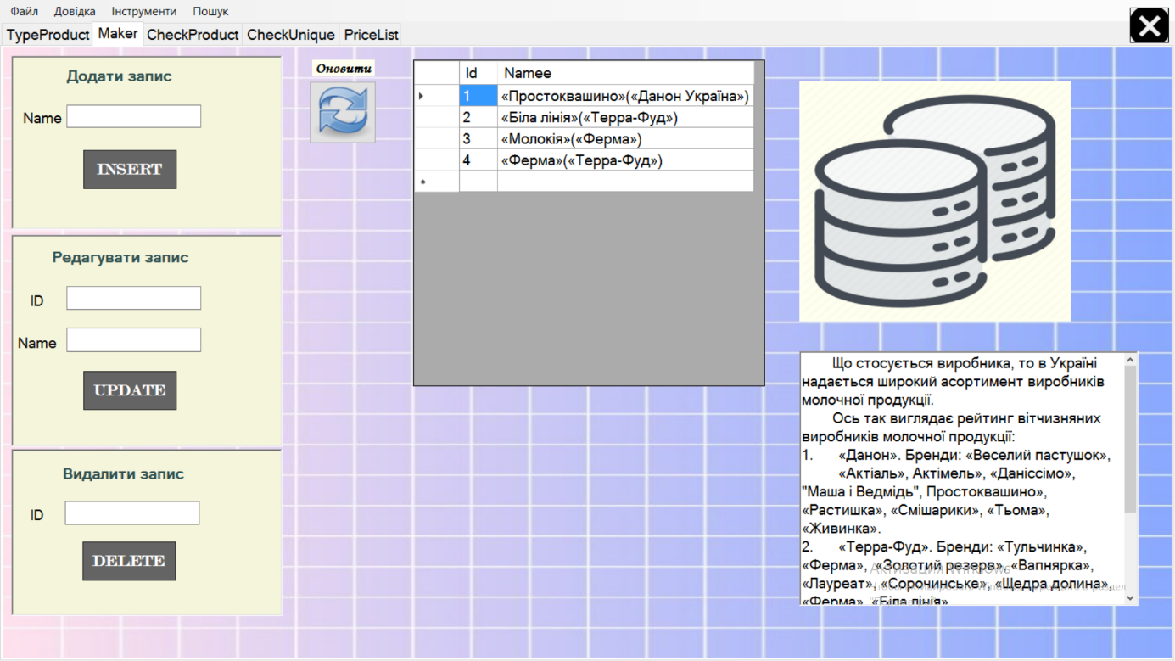Вкладка «Maker» побудована аналогічним шляхом як і попередня вкладка, оскільки обидві таблиці мають лише два атрибути: «Id» та «Namee». Тому далі увага зосереджується на деяких особливостях.

Рисунок 3.16

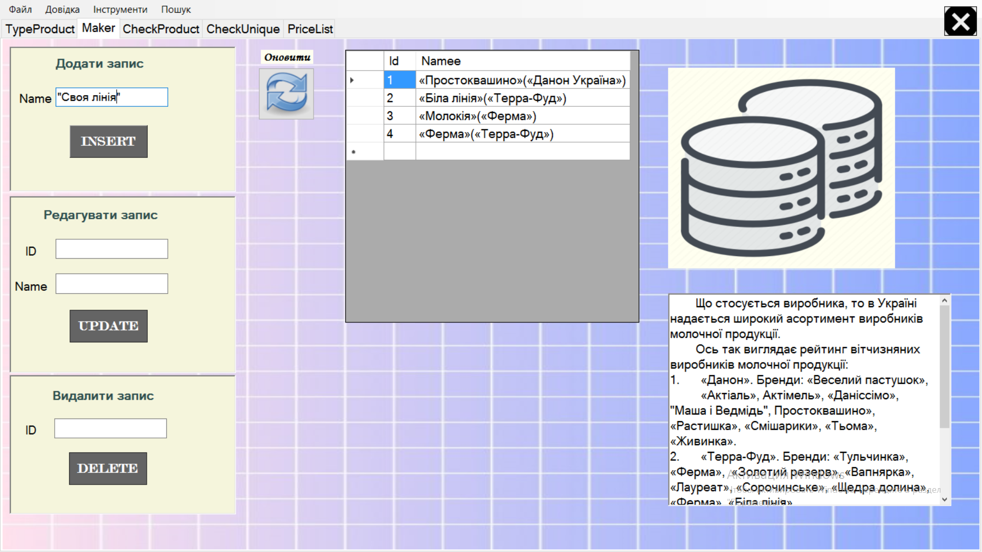Додається запис до таблиці «Maker» шляхом введення у відповідне поле нового виробника.

Рисунок 3.18

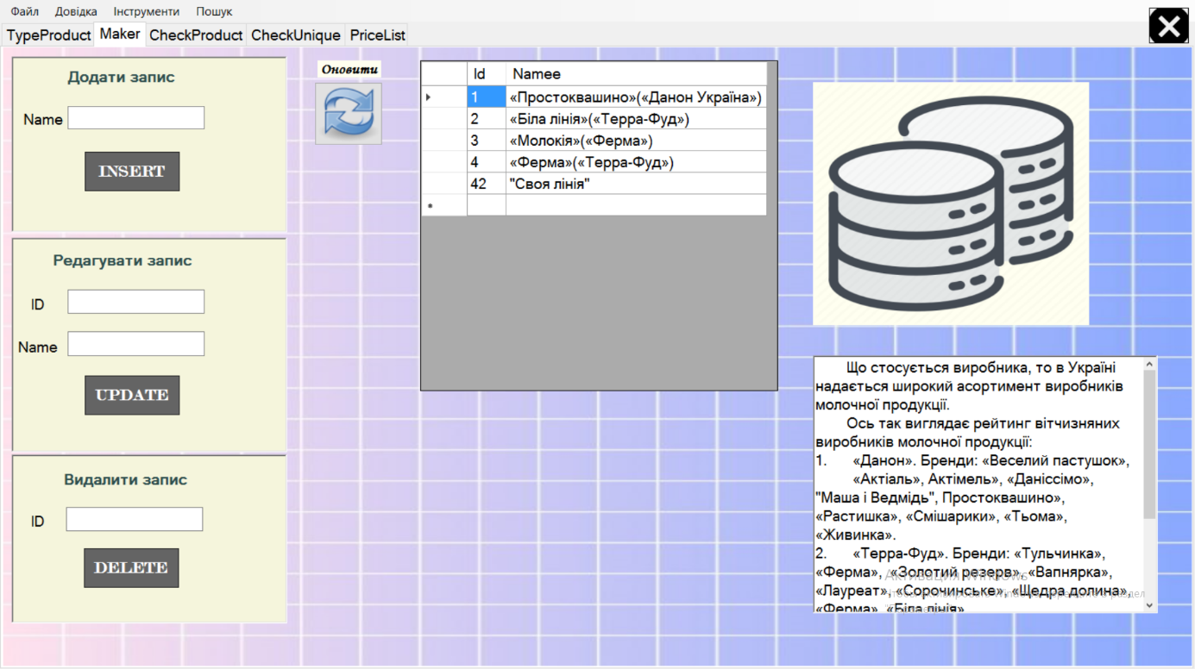Після натиснення на клавішу «INSERT» і клавішу «REFRESH»(оновити) в таблиці з’являється новий запис. Але якщо звернути увагу, то Id щойно доданого виробника становить 42. Це відбувається тому що в базі даних вже додавалися записи з Id від 1 до 41, деякі з них вже видалені, але БД все ж «пам’ятає» про них і для забезпечення цілісності БД продовжує нумерацію.

Рисунок 3.17

* + 1. **Опис вкладки «CheckProduct»**

Вкладка «CheckProduct» виглядає наступним чином(рисунок 3.19).

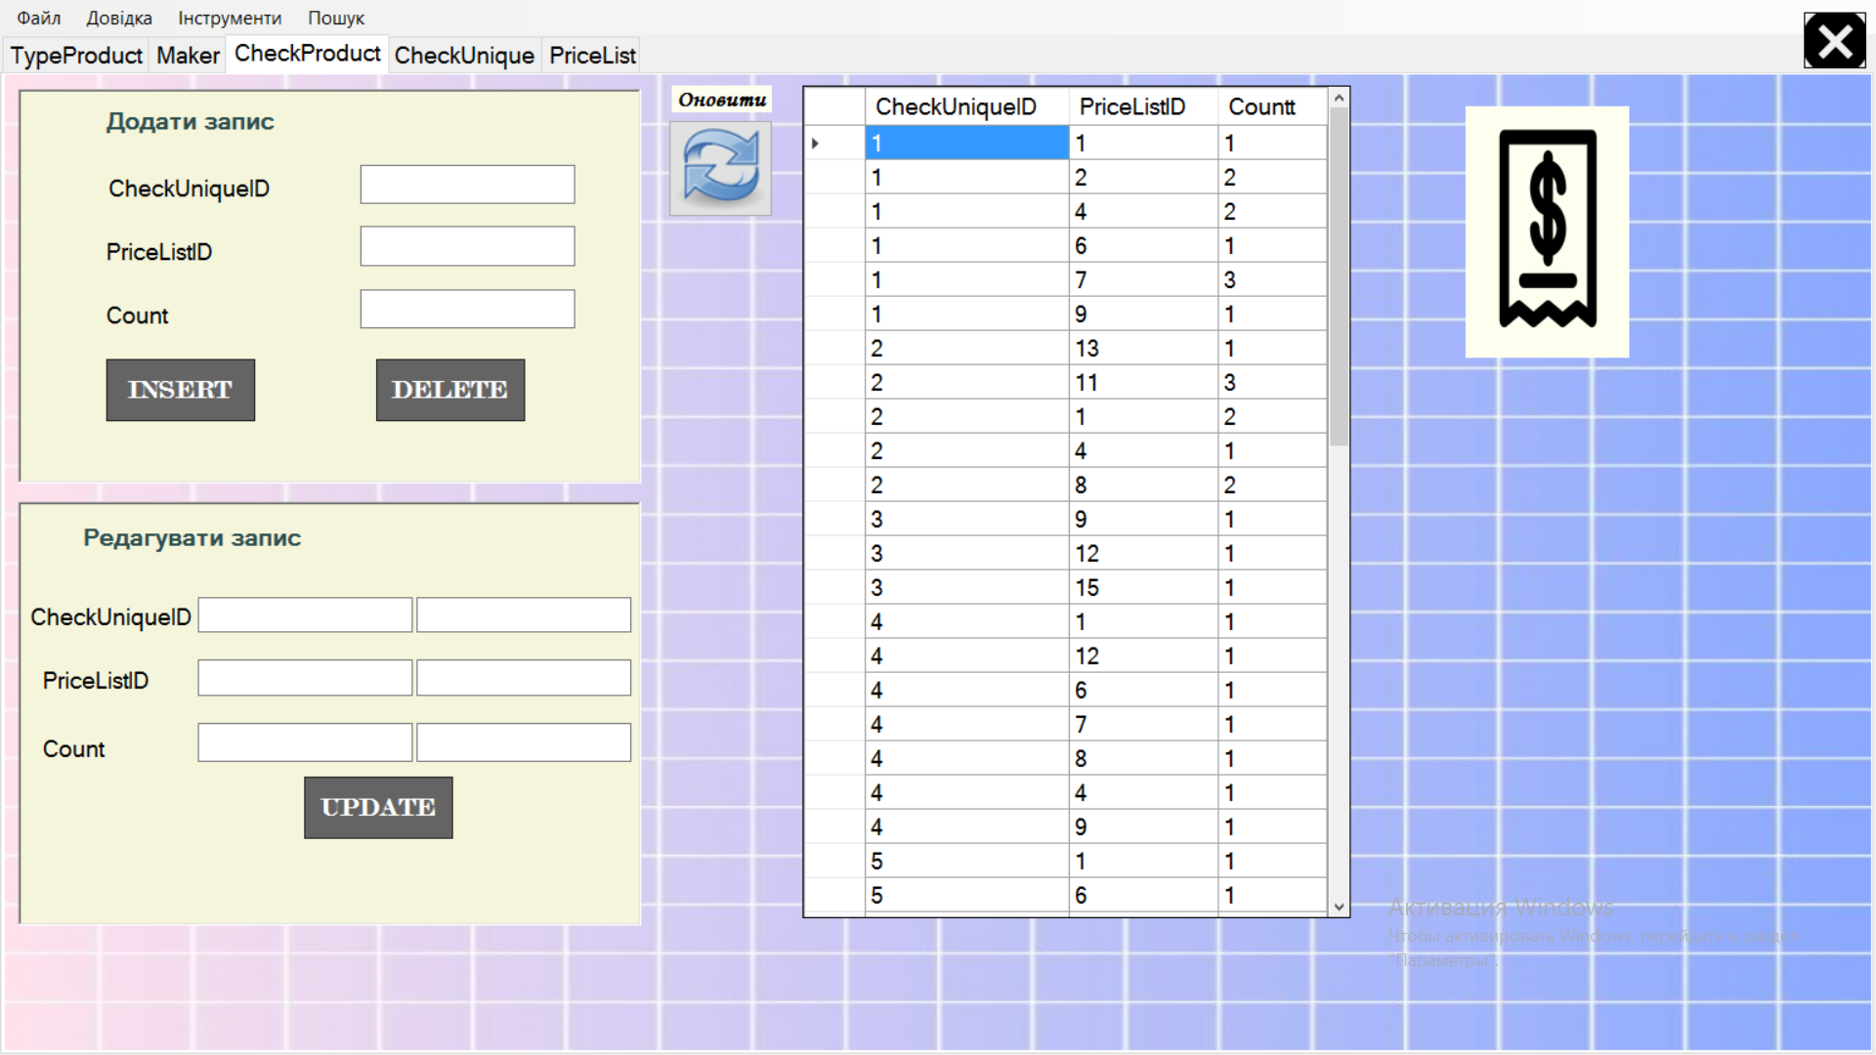

Рисунок 3.19

Особливістю цієї таблиці є те, що вона не має первинного ключа, тому щоб редагувати або видалити запис потрібно ввести всі три атрибути «CheckUniqueID», «PriceListID», «Countt». Весь інший функціонал цієї вкладки створений аналогічно попереднім.

* + 1. 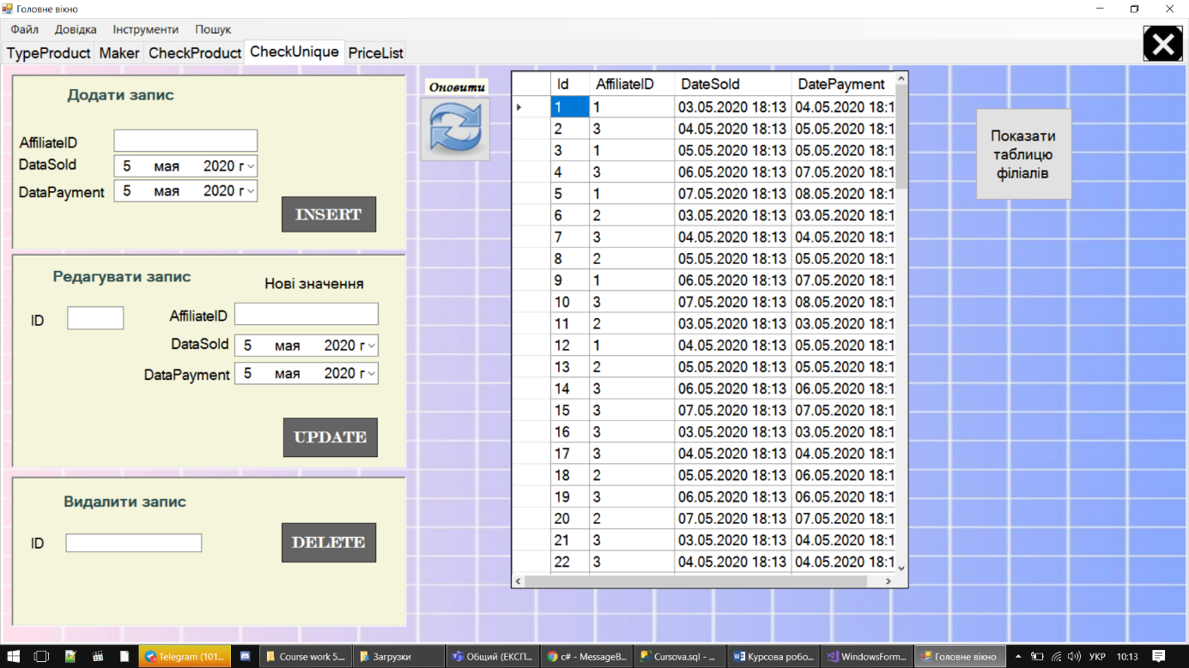**Опис вкладки «CheckUnique»**

Рисунок 3.20

Особливістю вкладки «CheckUnique» (рисунок 3.20) є атрибути з типом даних “datetime”. Дата обирається за допомогою елемента dateTimePicker, який надає платформа .NET. На наступних рисунках показано як здійснюється додавання, редагування та видалення записів.

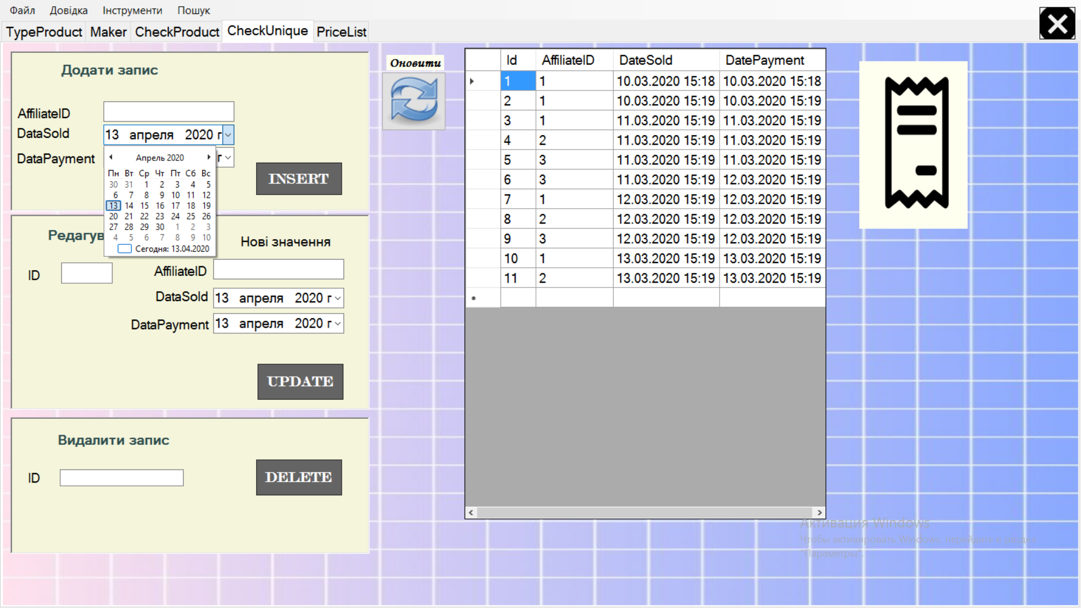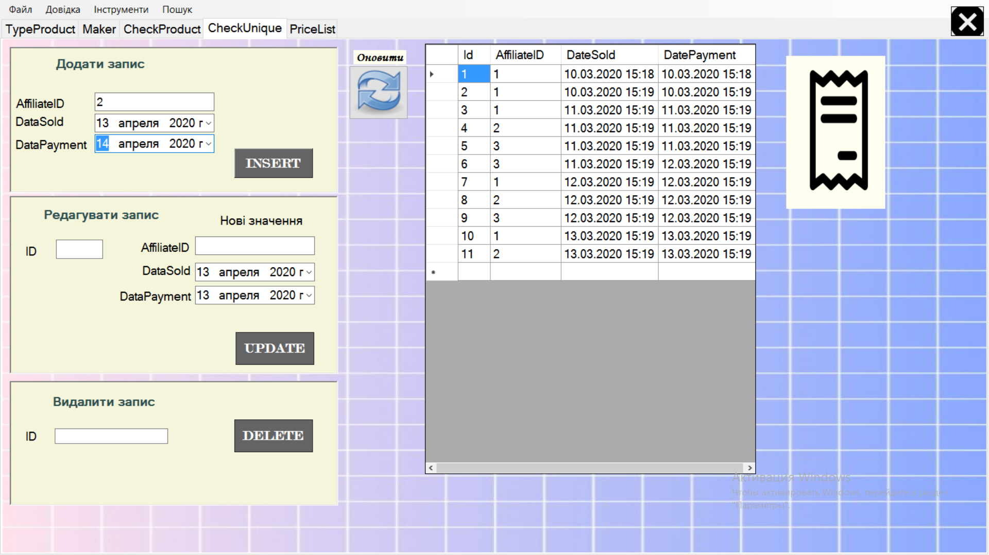

Рисунок 3.21

Рисунок 3.22(Введення даних)

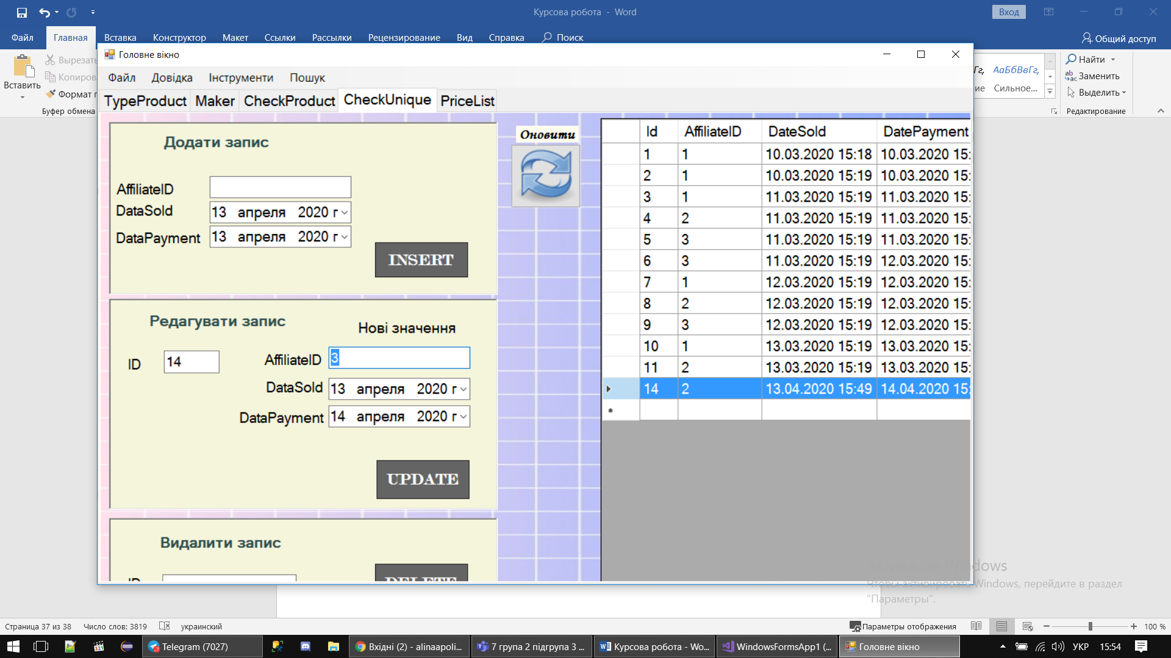

Рисунок 3.24(Редагування запису з ID= 14, а саме заміна ID філіалу з «2» на «3» )

Рисунок 3.23(Натиснення клавіші ОНОВИТИ та отримання нового запису в таблиці)

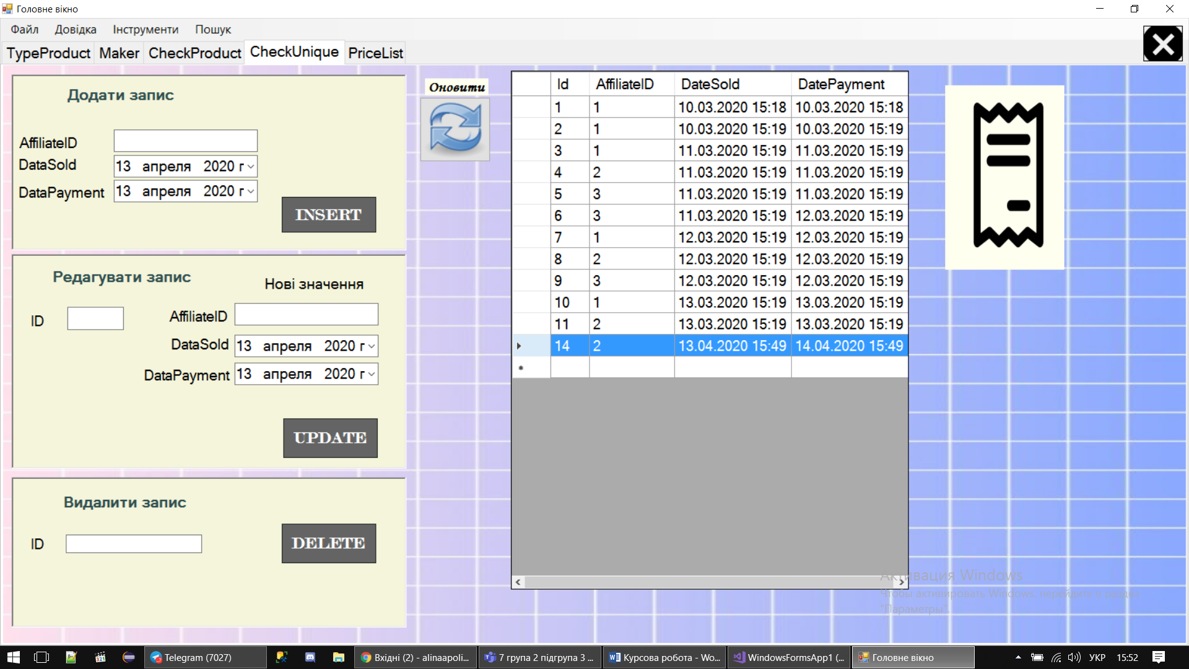

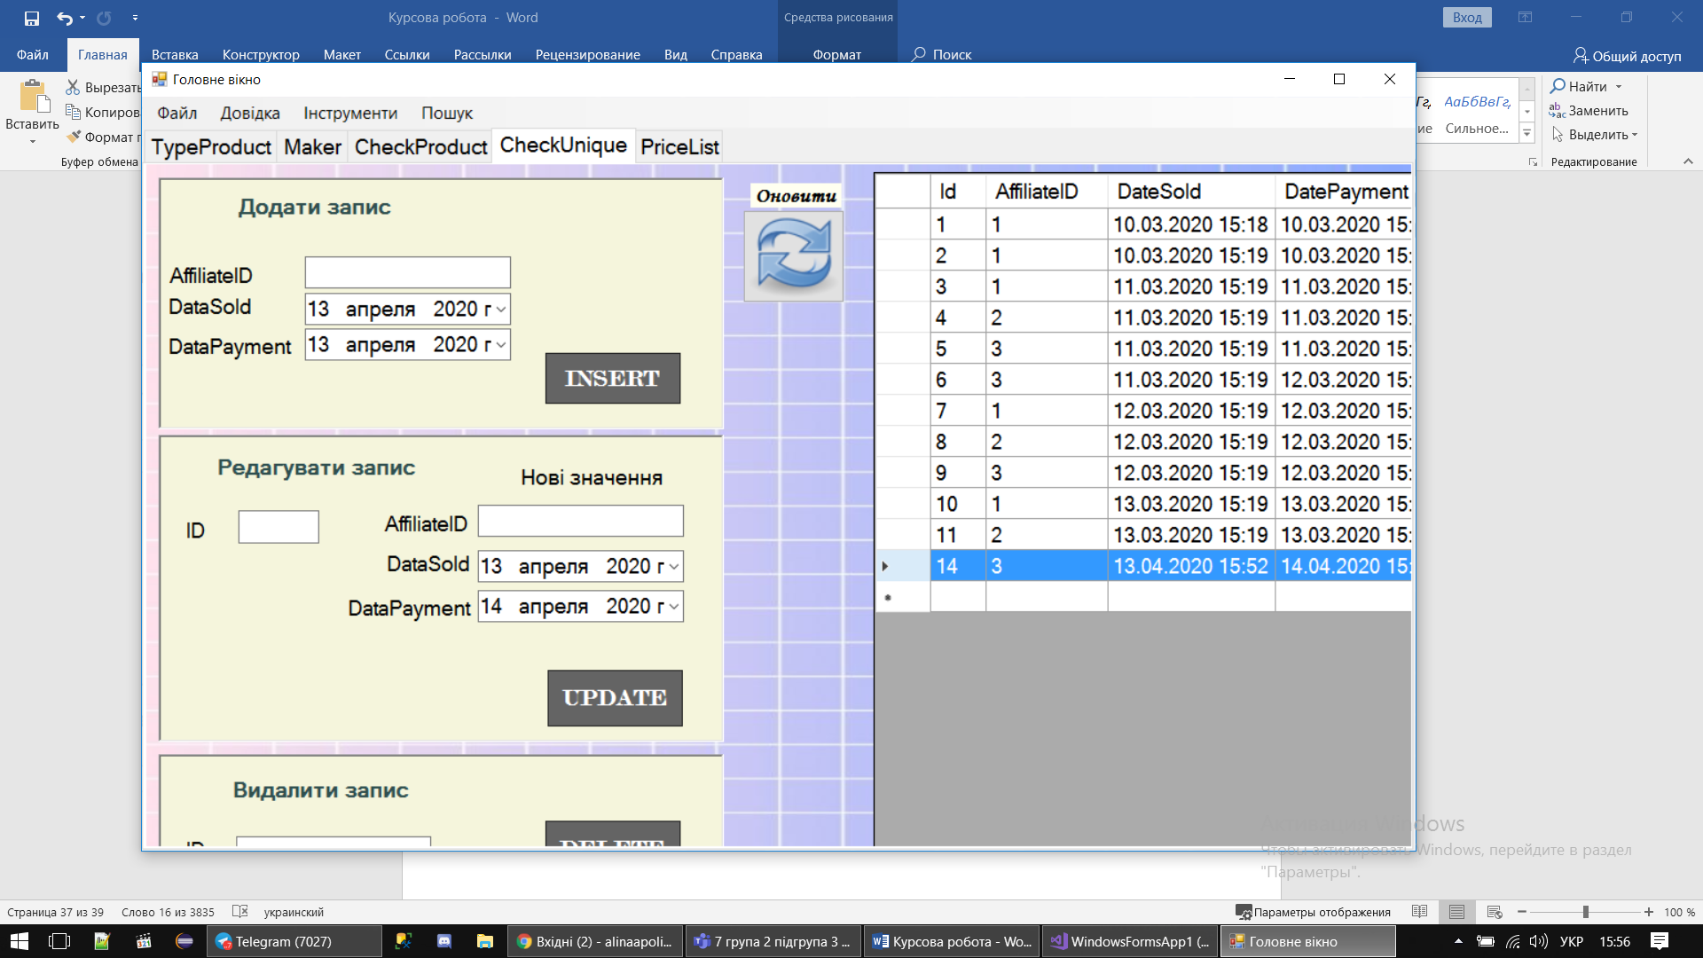

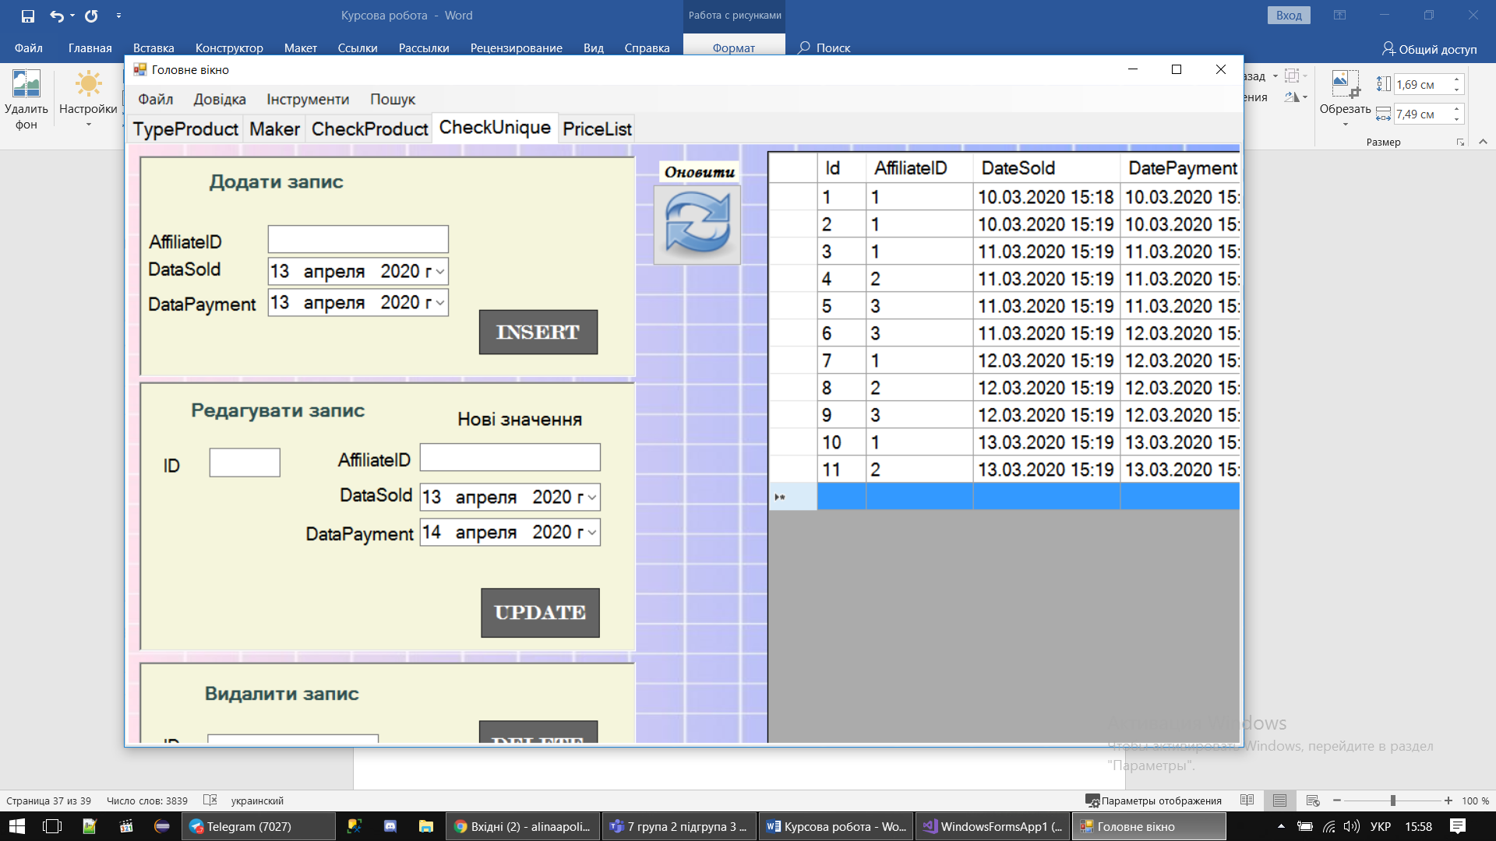Рисунок 3.25(Оновлення внесених змін)

Рисунок 3.27(Серед оновленої таблиці запис не виявлений)

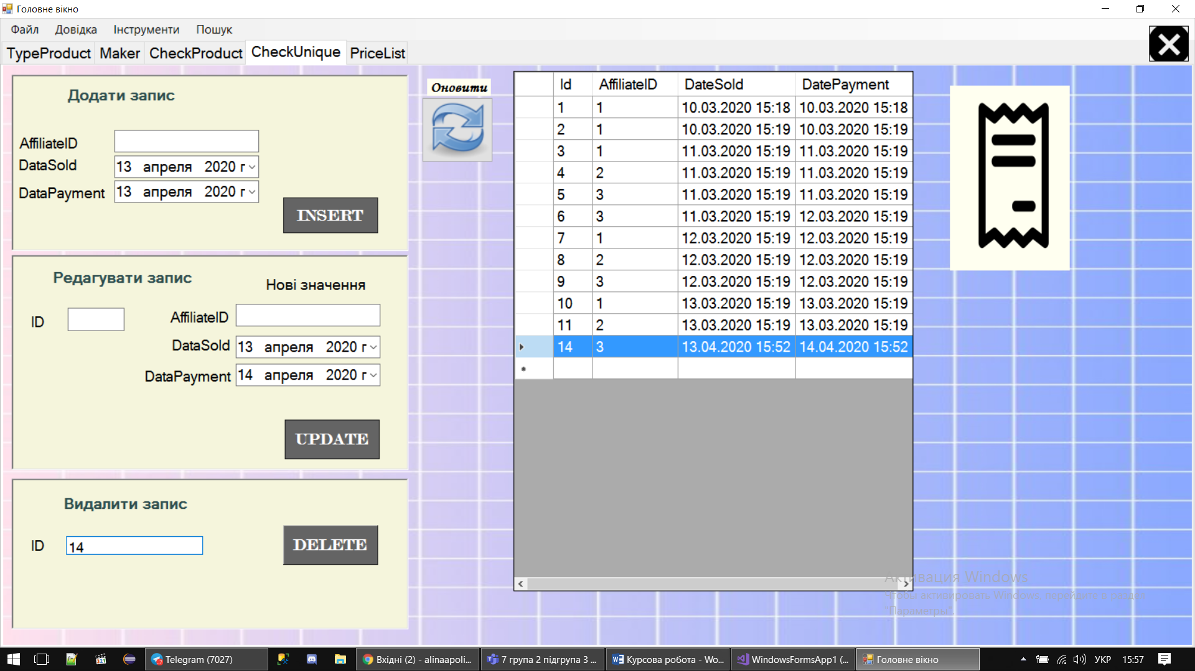

Рисунок 3.26(Введення ID для видалення)

На цій вкладці є клавіша «Відкрити таблицю філіалів», натиснувши на яку відкривається нове вікно з інформацією про філіали(рис.3.28).

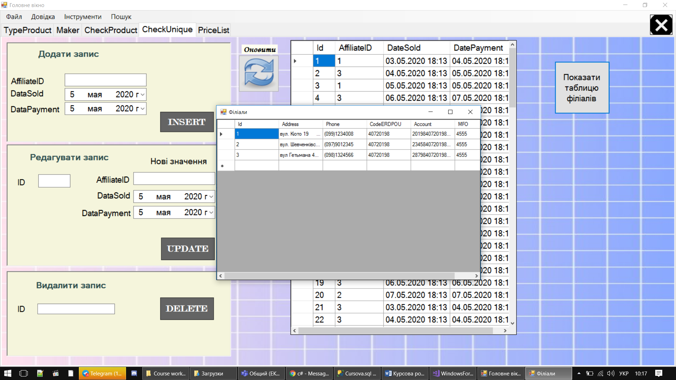

Рисунок 3.28 (таблиця філіалів)

* + 1. **Опис вкладки «PriceList»**

Ця таблиця характеризується великою кількістю атрибутів та записів.

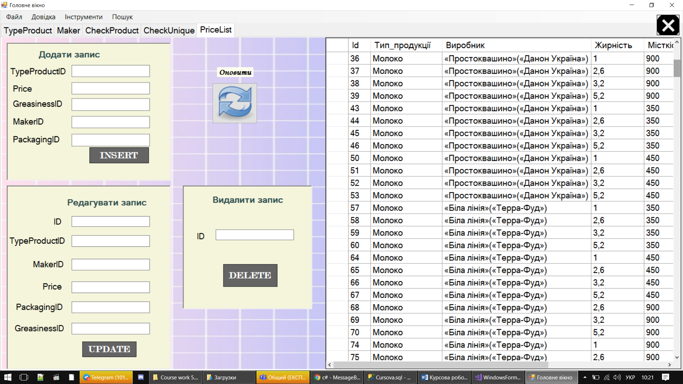

Рисунок 3.29

Весь функціонал створюється аналогічно як і в попередніх вкладках.

* 1. **Опис форми пошуку по БД**

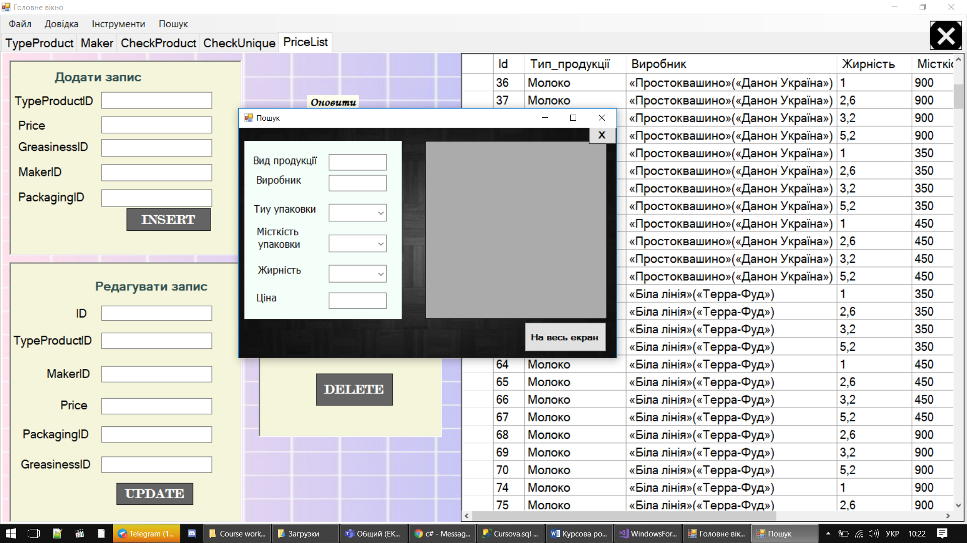Ця форма є найцікавішою. Вона надає можливість пошуку товарів по певних критеріях. Після натиснння на клавішу «Пошук» відкривається форма пошуку в звичайному режимі вікна(рисунок 3.30) розміром 818х497.

Якщо натиснути на клавішу «На весь екран», то вікно відобразиться на весь екран(рисунок 3.31).

Рисунок 3.30

Рисунок 3.30

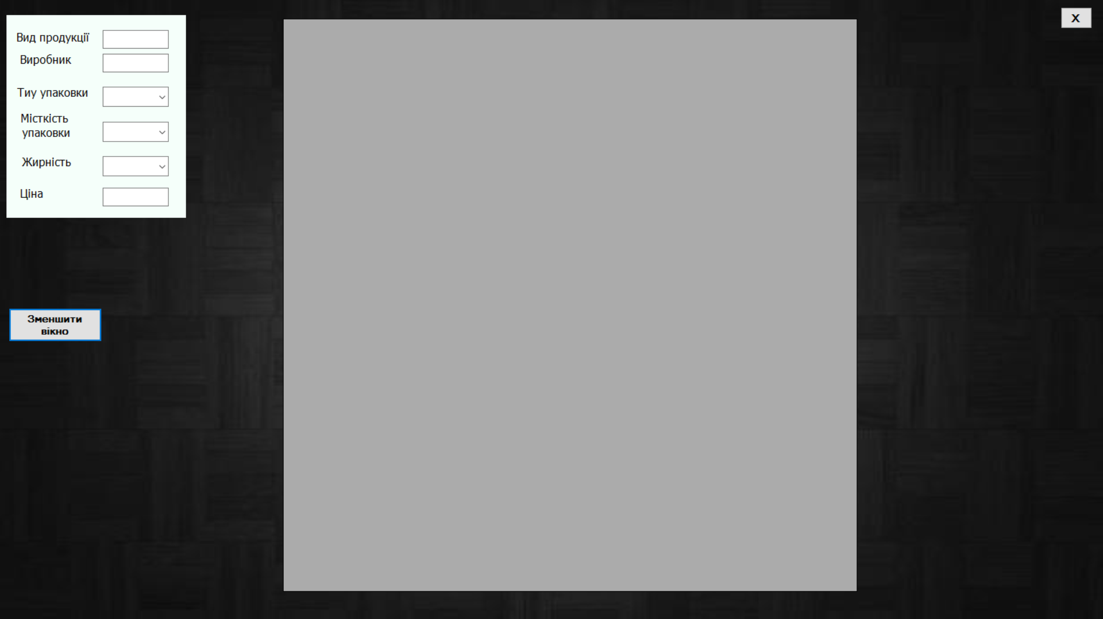Це особливо зручно коли за даною вибіркою існує багато продукції. Введемо деякі обмеження для фільтру, наприклад, для виду продукції встановимо обмеження лише “молоко”. Отримуємо 210 записів(рис.3.32). 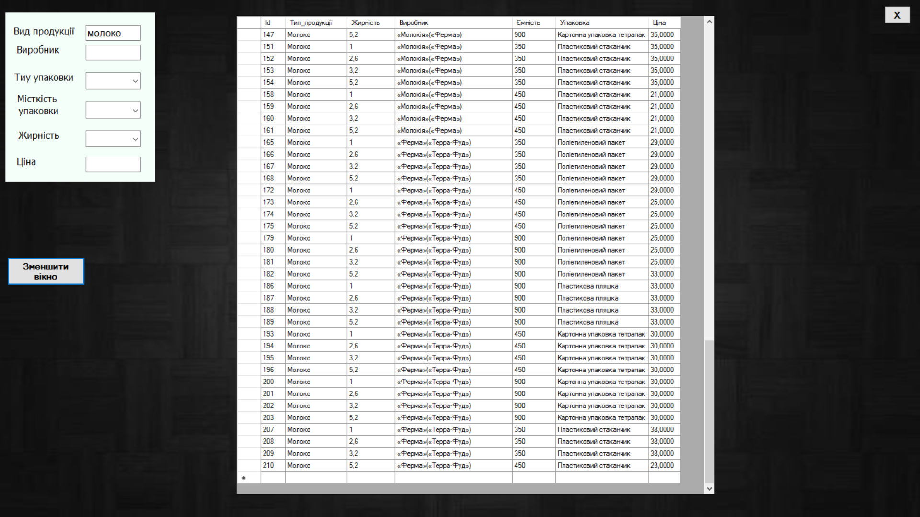

Рисунок 3.31

Рисунок 3.32 (результати фільтра)

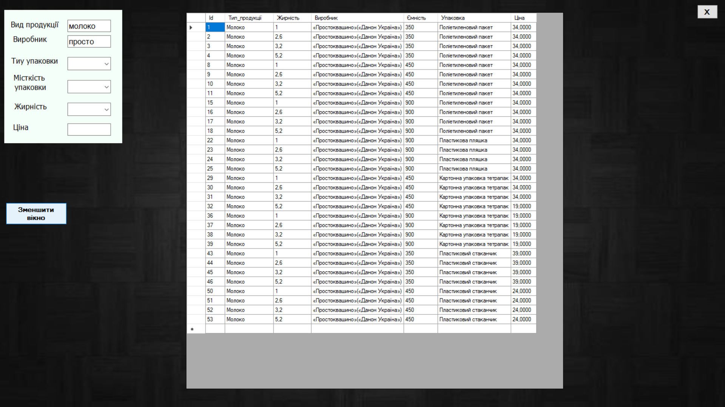А тепер введемо ще одне обмеження на виробника, а саме «Простоквашино». Для цього не потрібно повністю вводити назву виробника, достатньо лише частину, і програма згідно шаблону знайде всі записи, назва виробника якого відповідає шаблону. Після введення цього обмеження отримуємо 53 записи(рис.3.33).

Рисунок 3.33(введення нового обмеження)

Рисунок 3.32

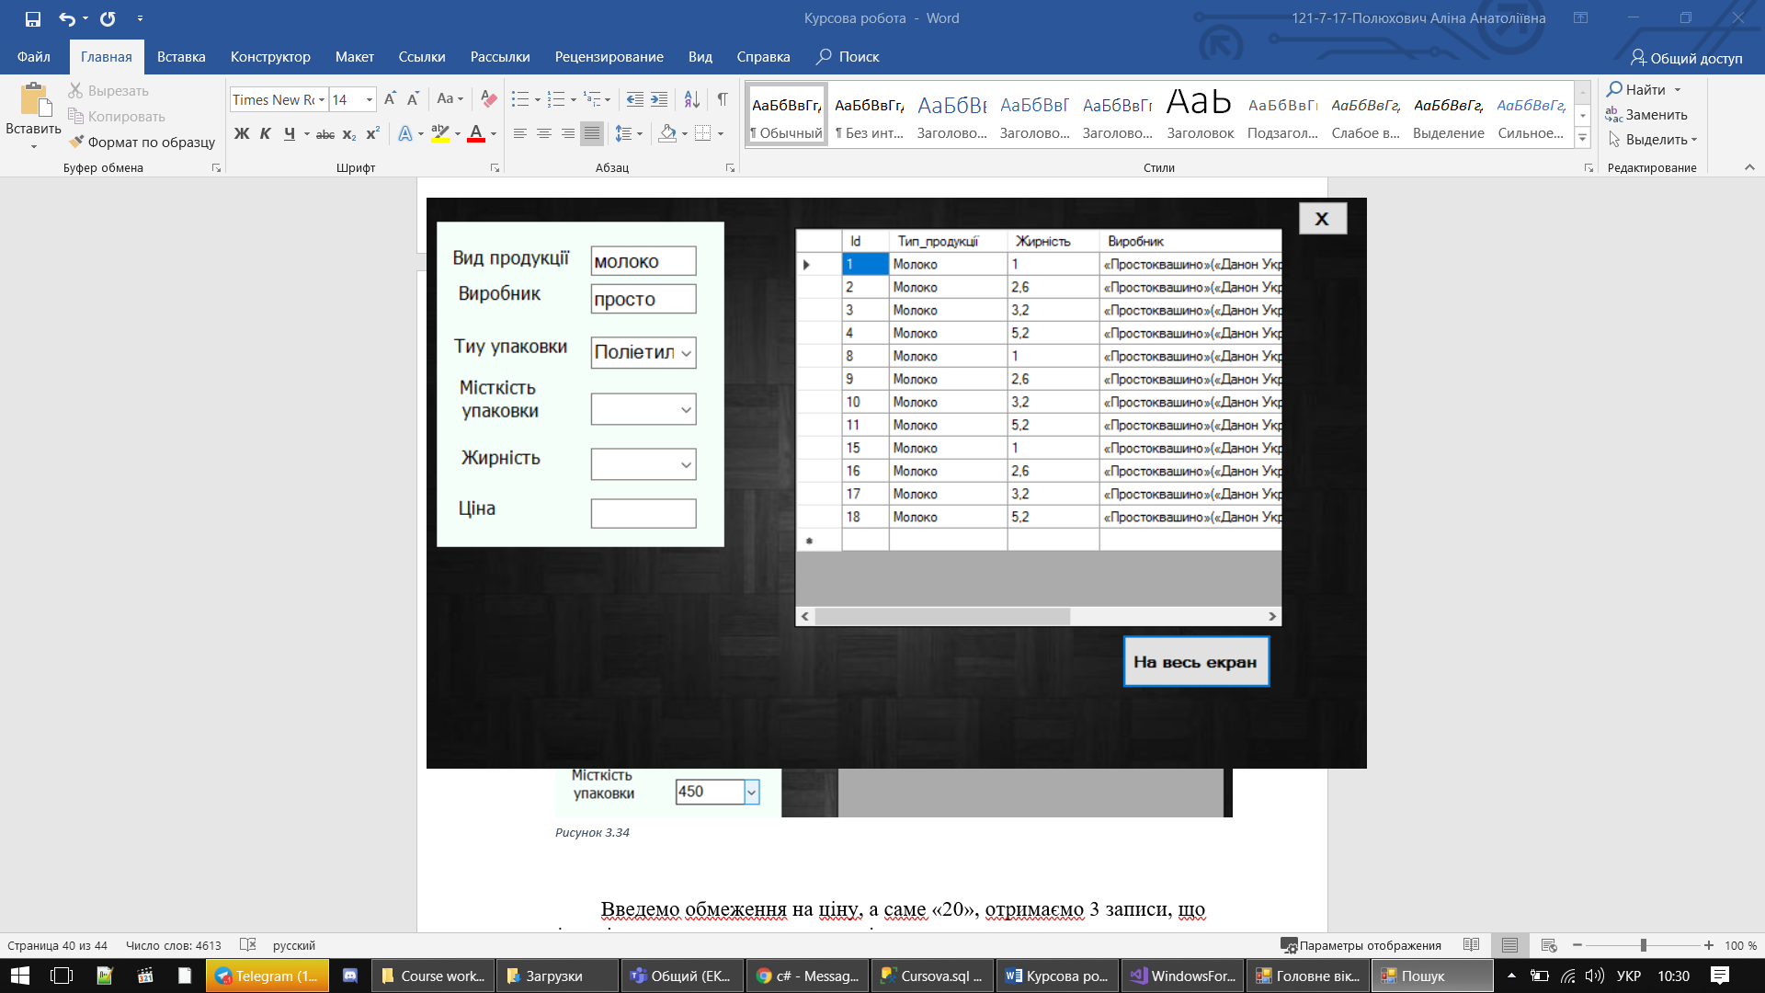 Якщо ввести обмеження на тип упаковки «поліетиленовий пакет», який можна обрати серед запропонованого списку, то отримаємо молочну продукцію, яка знаходиться саме в поліетиленовому пакеті. Такої продукції в БД 18 одиниць(рис.3.34).

Рисунок 3.34

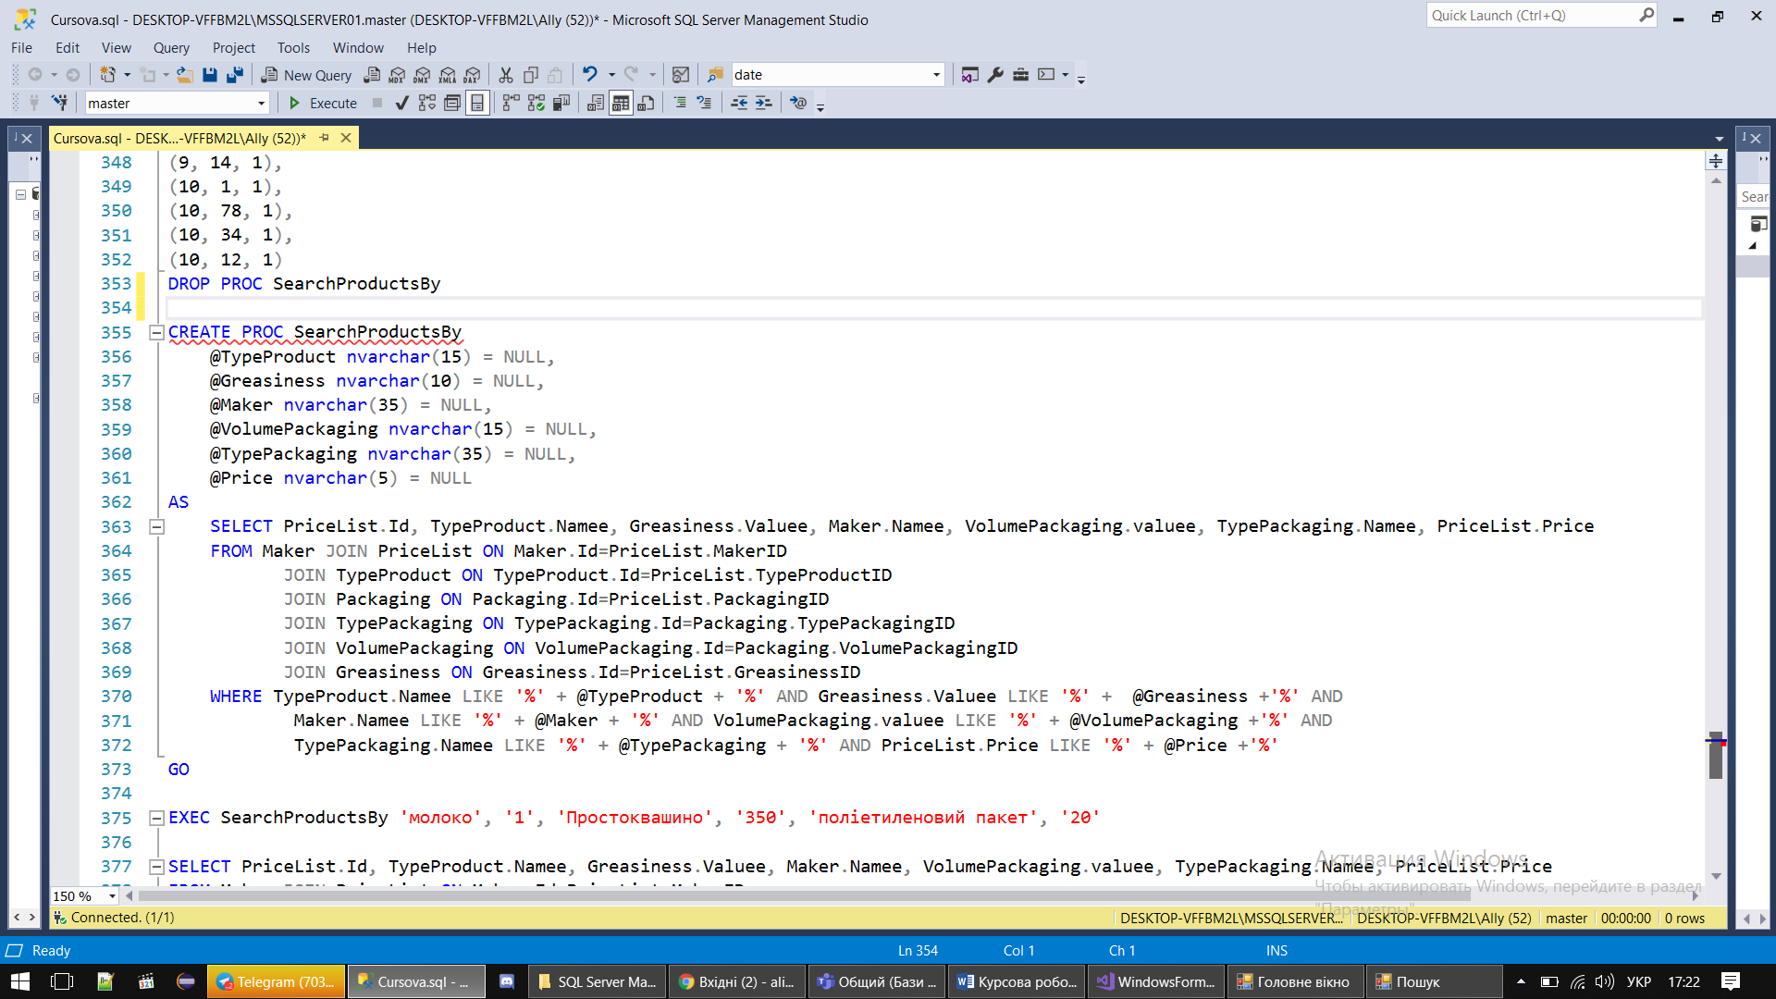Інші параметри фільтра працюють аналогічно. Цей функціонал створений за допомогою процедури(рис.3.35), яка підключається до даного застосунку.

Рисунок 3.35

Рисунок 3.35

Отже, дане вікно пошуку є дуже зручним та практичним.

* 1. **Опис форм аналітики**

До цих форм доступ забезпечується з головного вікна в панелі «Інструменти»(рис.3.36).

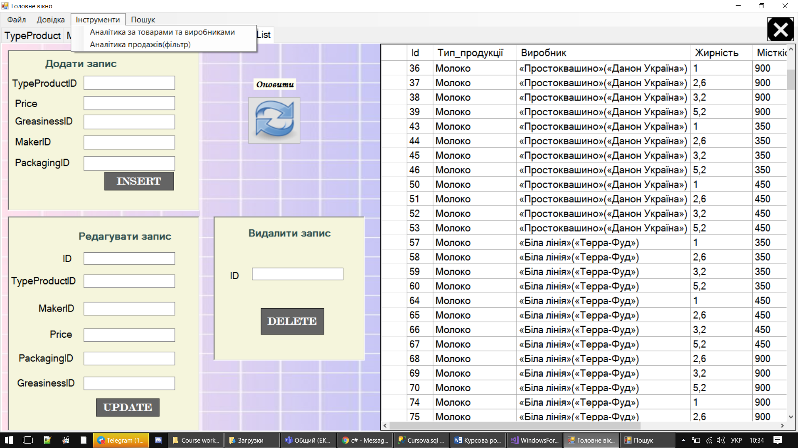

Рисунок 3.36(вкладка Інструменти)

Перша вкладка «Аналітика за товарами та виробниками» виглядає наступним чином(рис.3.37).

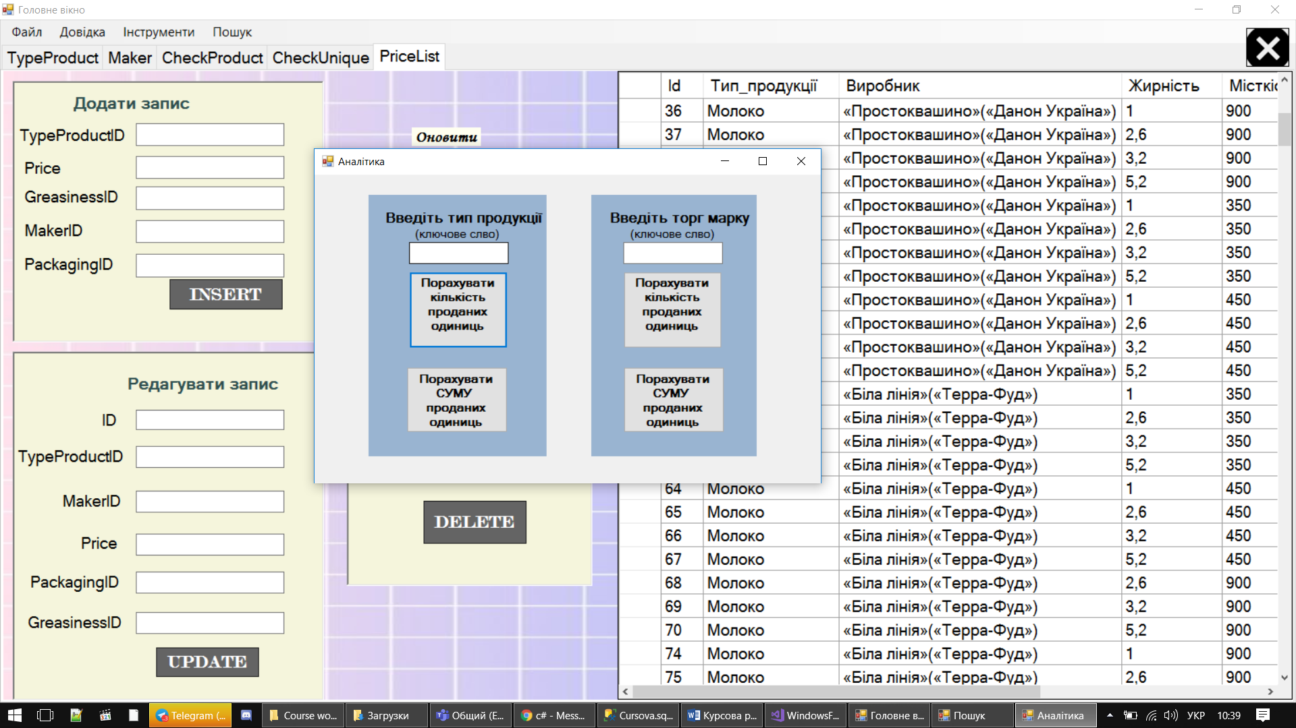

Рисунок 3.37 (вкладка "Аналітика за типом продукції та виробником")

Ця вкладка підраховує кількість та загальну суму реалізованої продукції певного виробника чи типу продукції. Наприклад, необхідно порахувати кількість та суму реалізованої продукції типу «молоко». Для цього в полі зліва потрібно ввести відповідний тип продукції і натиснути на клавіші «Порахувати кількість проданих одиниць» та «Порахувати суму проданих одиниць»(результат на рис.3.38(кількість) та 3.39(сума)).

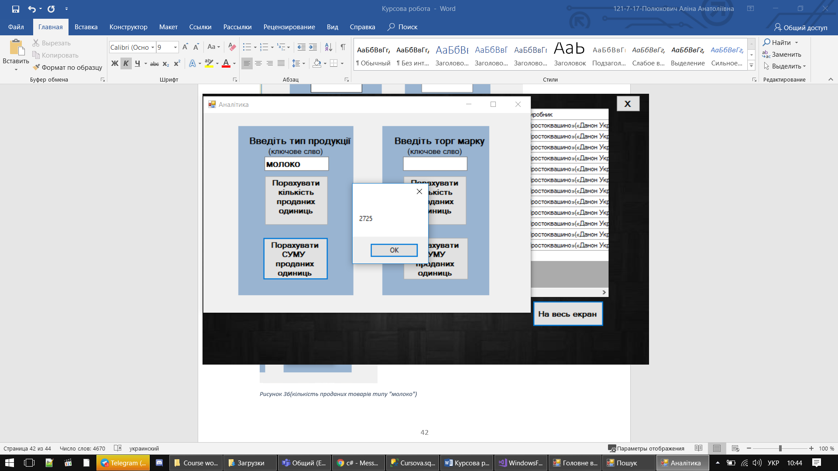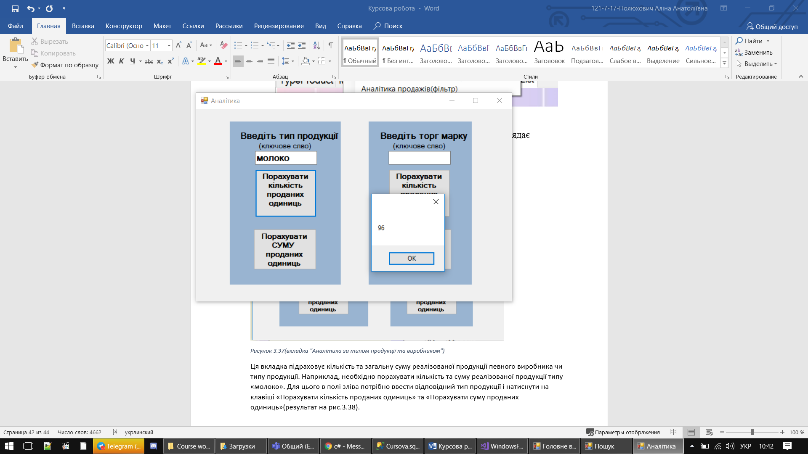

Рисунок 3.38(кількість проданих товарів типу "молоко")

Рисунок 3.39 (сума проданих товарів вказаного типу)

Аналогічно і з виробником, якщо обрати виробника «Молокія», то результат буде наступним(рис. 3.40 і 3.41).

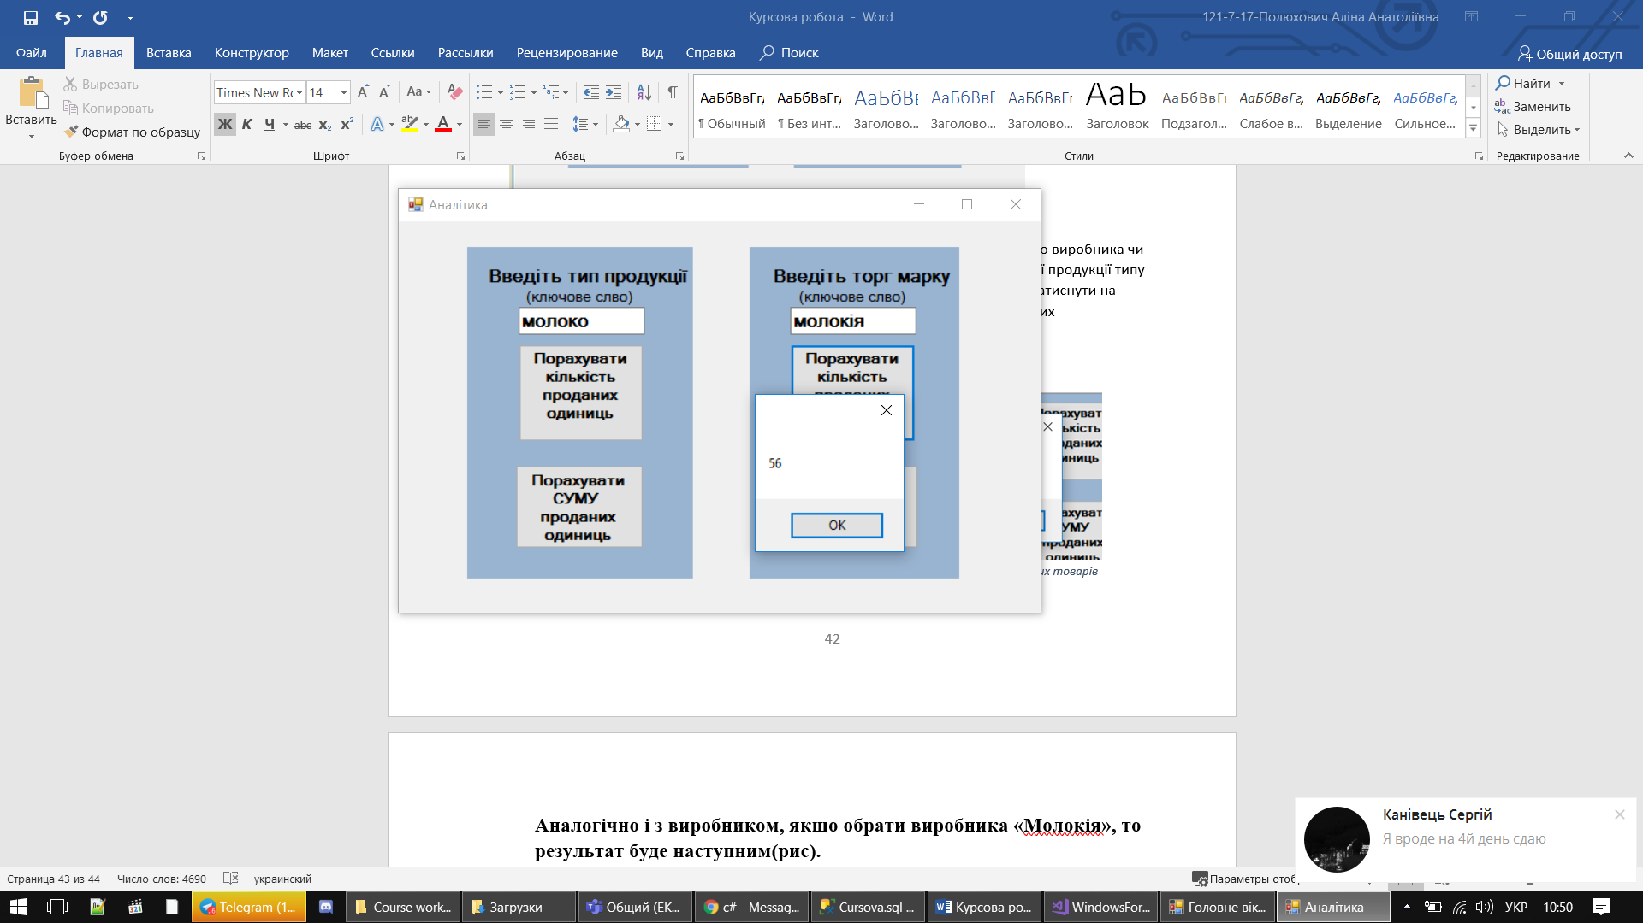

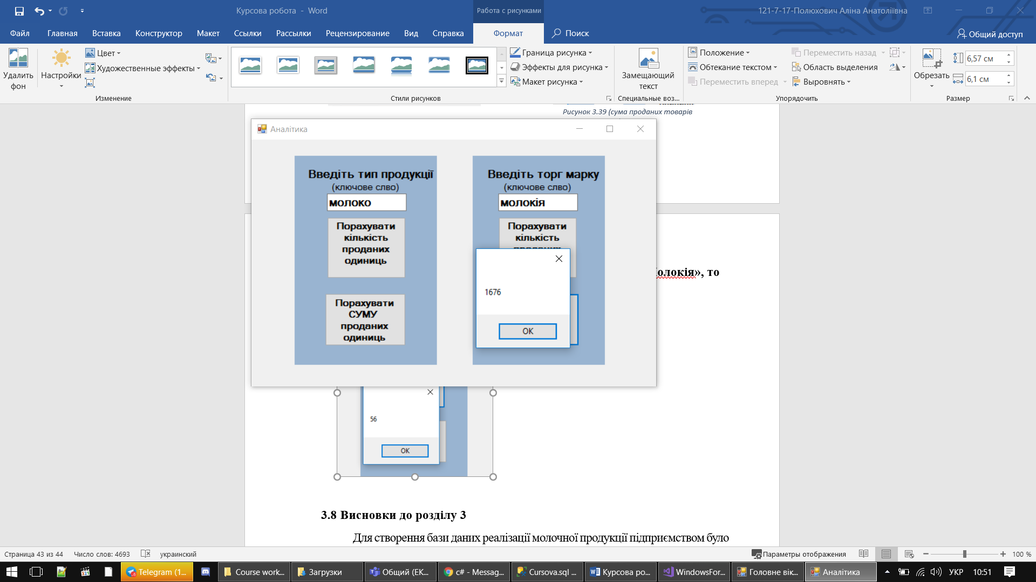

Рисунок 3.41 (сума)

Рисунок 3.40(кількість)

Також є форма для більш загальної аналітики(рис.3.42).

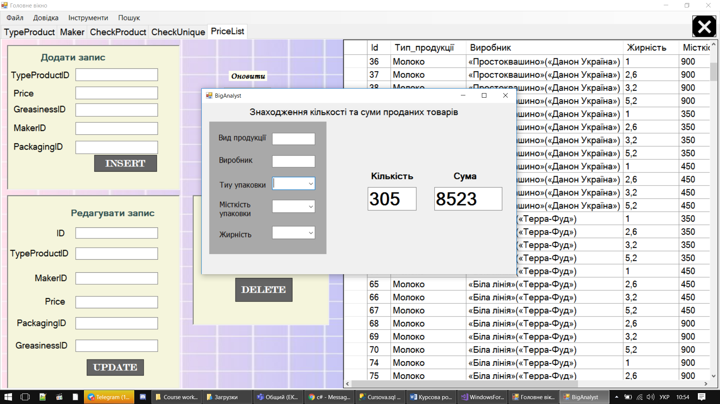

Рисунок 3.42(загальна аналітика)

Це вікно містить загальну кількість і вартість реалізованої продукції. Якщо потрібна інформація про реалізацію за конкретними параметрами, то зліва в панелі треба ввести ці параметри і інформація оновлюється автоматично(рис.3.43).

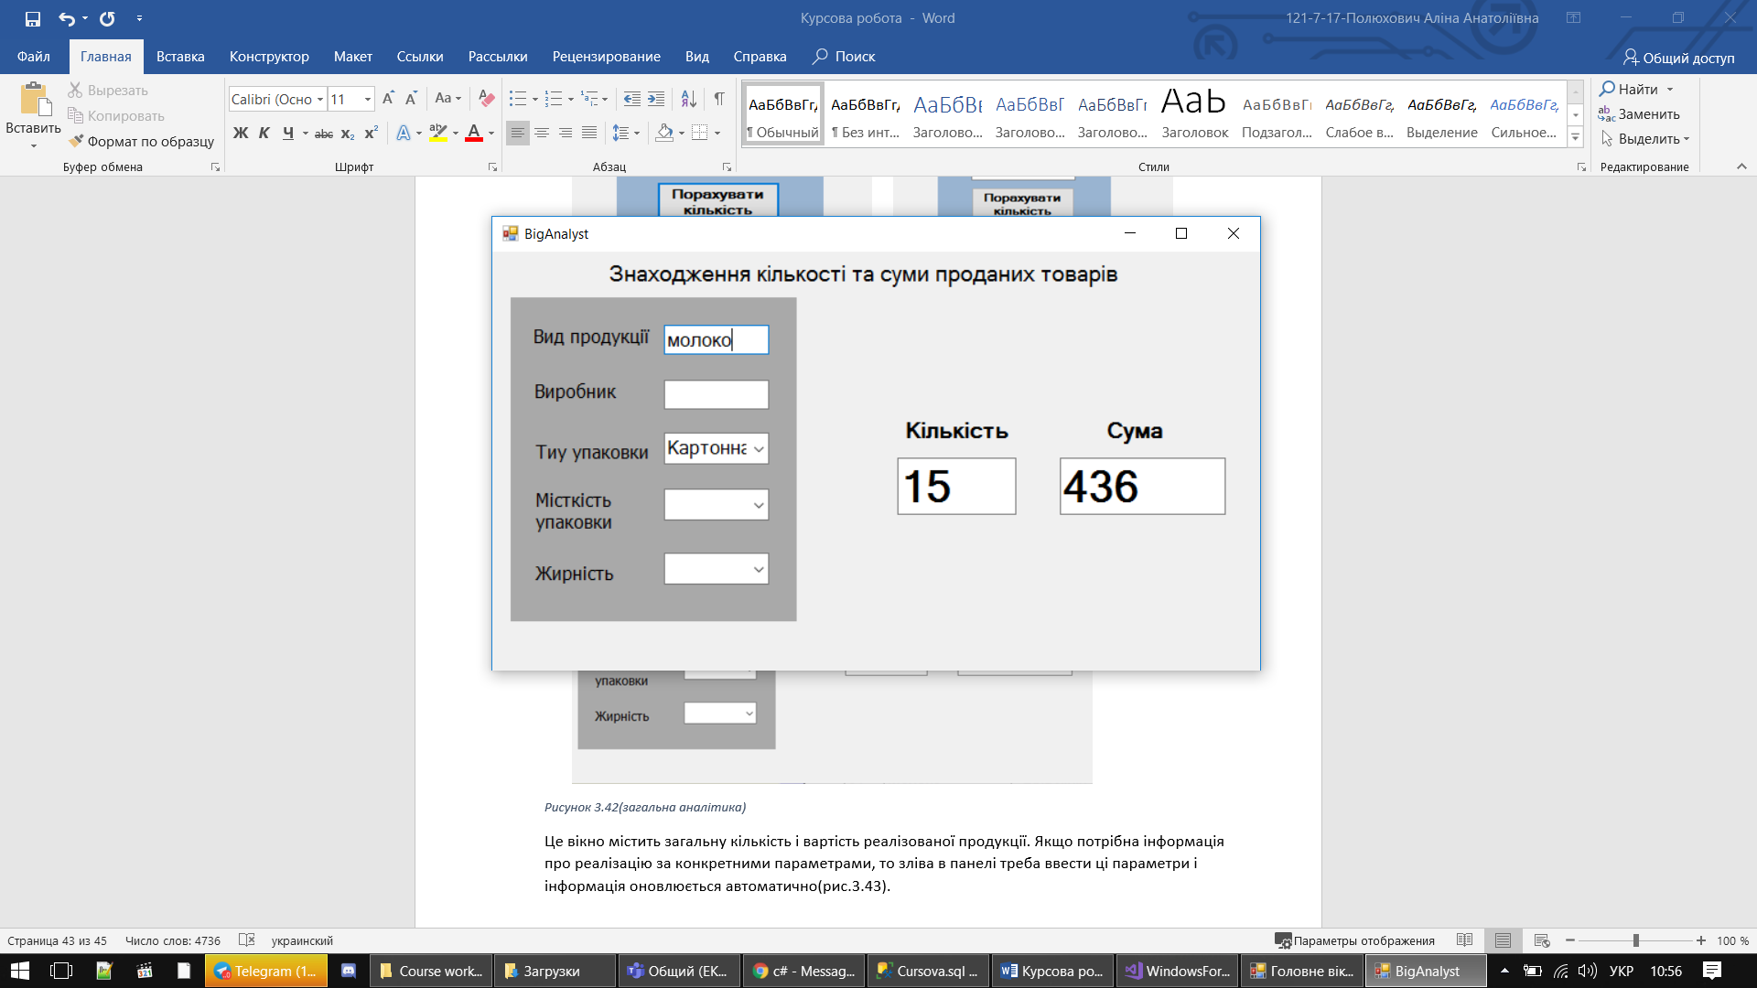

Рисунок 3.43(результати підрахунку за параметрами)

Якщо ж ввести таку характеристику, відповідно до якої не знайдено реалізованої продукції, то з’являється повідомлення про це(рис.3.44).

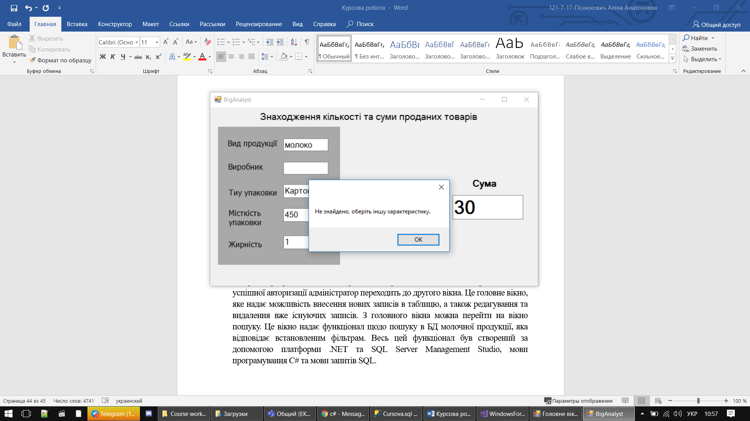

Рисунок 3.44(повідомлення про відсутність реалізованої продукції, що задовольняє умови пошуку)

* 1. **Висновки до розділу 3**

Для створення бази даних реалізації молочної продукції підприємством було створено програму, яка містить декілька вікон. Перше вікно – це вікно авторизації. Після успішної авторизації адміністратор переходить до другого вікна. Це головне вікно, яке надає можливість внесення нових записів в таблицю, а також редагування та видалення вже існуючих записів. З головного вікна можна перейти на вікно пошуку. Це вікно надає функціонал щодо пошуку в БД молочної продукції, яка відповідає встановленим фільтрам. Також є два вікна для аналітики, а саме вікно аналітики за типом продукції та виробником і більш загальна аналітика. Остання функція забезпечує досить зручний вигляд інформації, а саме підраховує кількість і суму реалізованої продукції відповідно до параметрів. Весь цей функціонал був створений за допомогою платформи .NET та SQL Server Management Studio, мови програмування C# та мови запитів SQL.

# **ВИСНОВКИ І ПРОПОЗИЦІЇ**

База даних реалізації молочної продукції є досить актуальною, оскільки в сучасному бізнесі практично всі дані зберігаються в реляційних базах даних. За зразком поточної бази даних реалізації молочної продукції підприємством можна створити аналогічні бази даних з реалізації іншої продукції. Це архітектурне рішення дозволяє переробити БД і програму на іншу продукцію за відносно невеликих витрат часу.

Початком створення бази даних є побудова концептуальної моделі, яка відображає основу бази даних молочної продукції. На основі концептуальної моделі будується логічна модель, в якій описуються всі таблиці та зв’язки між ними. І нарешті після цієї моделі створюється фізична модель шляхом додавання типів даних до атрибутів.

Коли фізична модель була спроектована, було створено базу даних шляхом написання відповідного коду в SQL Server Management Studio. Створювалися таблиці з описом атрибутів та їх типів даних. Прописувалися обмеження на таблиці, такі як: Primary Key, Foreign Key, Check.

Потім було зроблено кілька подань, наприклад view, procedure, function. Ці подання забезпечують зручне керування базою даних. Але воно зручне лише для фахівців даної області. Щоб зробити його зрозумілим будь-якому адміністратору, створюється застосунок.

Програмний застосунок був написаний на платформі .NET на мові програмування C# для роботи на Windows. Застосунок має декілька форми. Перша форма відображається після запуску застосунку. Це форма авторизації. В майбутньому пропонується внести зміни до програми, що передбачатимуть, що дані про облікові записи зберігатимуться також в базі даних в окремій таблиці. Також пропонується внести зміни, які дозволятимуть реєструвати нових адміністраторів, а також обмежувати доступ деяким адміністраторам до деяких таблиць чи дій. Це значно покращить роботу з базою даних реалізації молочної продукції.

Вікно пошуку молочної продукції по критеріях має досить потужний функціонал і дозволяє відбирати дані, які задовольняють введений фільтр. Особливо зручним є те, що не потрібно вводити обмеження на всі доступні фільтри, а дозволяється і лише на окремі. Це робить дане вікно дуже зручним у використанні.

Також зручними функціями користуються вікна аналітики, які надають відомості про кількість та суму реалізованої продукції за певними характеристиками.

Отже, поточна база даних реалізації молочної продукції є досить зручною і потужною. Водночас вона має багато ідей щодо покращення її функціоналу та дизайну.

# **СПИСОК ВИКОРИСТАНИХ ДЖЕРЕЛ**

1. Мартин Грубер. Розуміння SQL, 1993. – 291.
2. А. Д. Хомоненко. Бази даних/ Посібник для вищих навчальних закладів, 2009. – 734ст.
3. Бондар А.Г. Microsoft SQL Server 2012. 2013. – 308ст.
4. Станек У. Microsoft SQL Server 2008 /Довідник адміністратора, 2008.
5. Ентоні Молінаро. Рішення і методики створення запитів для розробників баз даних/Санкт Петербург, Москва 2009. – 70ст.
6. Andrew Troelsen, Philip Japikse - PRO C# /With .NET and .NET Core /Eighth Edition. – 1410ст.
7. Бен Форта. Microsoft SQL Server T-SQL in 10 Minutes, 2nd Edition, 2017. – 384ст..
8. Dmitri Korotkevitch. Expert SQL Server Transactions and Locking: Concurrency Internals for SQL Server Practitioners, 2018. – 340ст.

Інтернет джерела:

1. CodeAcademy – Learn SQL // Електронний доступ: <https://www.codecademy.com/learn/learn-sql>
2. KhanAcademy – SQL// Електронний доступ: <https://www.khanacademy.org/computing/computer-programming/sql>
3. SQLcourse.com – Intro SQL. Електронний доступ: <http://www.sqlcourse.com/intro.html>
4. COLORO - АНАЛІЗ РИНКУ МОЛОЧНОЇ ПРОДУКЦІЇ УКРАЇНИ 2015-2016// Електронний доступ: <https://koloro.ua/ua/blog/issledovaniya/analiz-ryinka-molochnoy-produktsii-ukrainyi-2015-2016.html>
5. w3schools.com – SQL – Електронний доступ: <https://www.w3schools.com/sql/sql_intro.asp>
6. METANIT.COM//Сайт про програмування. Електронний доступ: <https://metanit.com/sql/>.